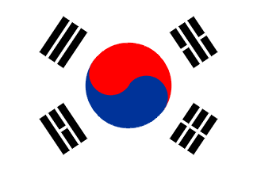
Republic of Korea
Funds-in-Trust

Hiểu về Lịch sử Chung:
Sách hướng dẫn giảng dạy về Đông Nam

Bản dịch không chính thức. Xin xem bản tiếng Anh nếu cần kiểm chứng.

Được xuất bản vào năm 2019 bởi Tổ chức Giáo dục, Khoa học và Văn hóa của Liên Hợp Quốc 7, tại de Fontenoy, 75352 Paris 07 SP, Pháp
Và
Văn phòng UNESCO Bangkok
© UNESCO 2019
Ấn phẩm này có sẵn trong Truy cập Mở theo giấy phép Attribution-ShareAlike 3.0 IGO (CC-BY-SA 3.0 IGO) (http://creativecommons.org/licenses/by-sa/3.0/igo/). Bằng cách sử dụng nội dung của ấn phẩm này, người dùng chấp nhận bị ràng buộc bởi các điều khoản sử dụng của Kho lưu trữ truy cập mở của UNESCO (http://www.unesco.org/open-access/terms-use-ccbysa-en).
Các ký hiệu được sử dụng và việc trình bày tài liệu trong ấn phẩm này không ngụ ý thể hiện bất kỳ ý kiến nào của UNESCO liên quan đến tình trạng pháp lý của bất kỳ quốc gia, lãnh thổ, thành phố hoặc khu vực của chính quyền nào, hoặc liên quan đến việc phân định biên giới hoặc ranh giới của họ.
Các ý tưởng và ý kiến thể hiện trong ấn phẩm này là của các tác giả; họ không nhất thiết là người của UNESCO và không cam kết với Tổ chức này.
Tác giả: Vanessa Achilles, Simon Hinds, Sarinthorn Vidhayasirinun
Cộng tác viên: Mui Ling Ivy Maria Lim, Dhiravat Napombejra, Lay-cheng Tan
Các điều phối viên dự án: Vanessa Achilles, Paisid Aramphongphan, Montakarn Suvanatap
Chỉ đạo chung: Timothy Curtis, Dương Bích Hạnh
Hiệu đính tiếng Anh: Sally Kantar
Thiết kế đồ họa: Umapron Tang-On
Ảnh bìa: ©UNESCO/S. Chaiyasook

Nội dung
Lời cảm ơn 5
Sách hướng dẫn này là gì? 10
Mục tiêu của sách hướng dẫn 10
Sách hướng dẫn này và tài liệu Lịch sử Chung của Đông Nam Á dành cho ai? 10
Phần 1: Lịch sử Chung của Đông Nam Á- Tổng quan về dự án 11
1.3 Thông điệp chính của dự án Lịch sử Chung 12
Phần 2: Giới thiệu về các chủ đề 15
2.2 Cấu trúc của các chủ đề 16
Phần 3: Sử dụng các chủ đề và tài liệu 25
3.1 Nguyên tắc học tập 25
3.2 Sử dụng tài liệu trong những bối cảnh khác nhau 26
3.2.1 Chương trinh quốc gia……………………………………………………………………….26
3.2.2 Các chủ đề tích hợp môn học ……………………………………………………………...27
3.2.3 Các câu lạc bộ và hoạt động ngoài giờ lên lớp …………………………………………..27
3.3 Tích hợp tài liệu vào chương trình 28
3.3.1 Các bước gợi ý nhằm điều chỉnh các bài học………………………………………..29
3.4 Làm thế nào để giới thiệu được những từ vựng và khái niệm phức tạp 34
3.4.1 Các khái niệm và từ vựng chính …………………………………………………….……..35
3.4.2 Làm thế nào để giáo viên giúp HS bổ sung những từ và khái niệm chính vào vốn từ vựng tích cực của mình? ......................................................................................................35
3.4.3 Từ vựng ngẫu nhiên…………………………………………………………………………38
3.5 Học tập tích cực…………………………………………………………………………………….39
3.5.1 Những lợi ích của việc học tập tích cực là gì? 39
3.5.2 Làm thế nào để giáo viên có thể biến các bài học trở thành bài học tích cực? 39
3.5.3 Học tập tích cực trong việc quản lí lớp học có sĩ số lớn 44
Làm việc cặp đôi 44
Làm việc theo nhóm nhỏ 4- thành viên 44
Chuyển chỗ học sinh trong suốt năm học 45
Chuẩn bị tạo điều kiện cho việc học tập độc lập 45
Quan sát đồng đẳng (peer-observation) và đánh giá đồng đẳng (peer-asessment) 45
3.6 Lợi ích của học phân hóa 46
3.7 Ví dụ về phiếu đánh giá 47
3.7.1 Mẫu đánh giá chung về hoạt động đóng vai 48
3.7.2 Mẫu phiếu đánh giá chung cho áp phích, trưng bày và đồ họa 49
3.7.3 Mẫu phiếu đánh giá chung phần trình bày 51
3.7.4 làm việc nhóm để phân tích nguồn tài liệu 52
Phần 4: Các nguồn hỗ trợ và công cụ 54
4.1. Kĩ thuật học tích cực 54
4.1.1 Các hoạt động thường được sử dụng trong tài liệu Lịch sử Chung 54
4.1.2 Học tập tích cực đối với các bài học lịch sử 58
4.1.3 Vượt ra ngoài lớp học 59
4.1.4. Nguồn bổ sung về học tập tích cực 60
4.2. Bình đẳng giới 60
4.3. Công cụ trực tuyến 61
4.4 Các nguồn bổ sung và tài liệu tham khảo 61
• Về quản lý lớp học 61
Phần 5: Những lời cuối cùng 63
5.1 Những câu hỏi thường gặp 63
5.2 Nên làm và không nên làm 64
Phụ lục 65

Lời cảm ơn
Trước tiên, Tổ chức Giáo dục, Khoa học và Văn hóa Liên Hợp Quốc (UNESCO) xin được cảm ơn Bộ Giáo dục Hàn Quốc vì đã tài trợ hào phóng cho dự án này. Dự án này sẽ không thể thực hiện được nếu không có sự tin tưởng của họ.
Tất cả các đối tác từ bảy quốc gia tham gia vào dự án thí điểm đã thể hiện sự cống hiến và sáng tạo của họ trong suốt quá trình thực hiện. Sự trải nghiệm và phản hồi của các đối tác tham gia đã cho phép chúng tôi làm nên bộ tài liệu phù hợp hơn và thân thiện hơn với người sử dụng.

Brunei Darussalam
Bộ Giáo dục
Trường trung học Awang Semaun, Bandar Seri Begawan
Trường trung học PAP Hajah Masna, Bandar Seri Begawan

Campuchia
Bộ Giáo dục, Thanh niên và Thể thao Campuchia
Viện Giáo dục Quốc gia
Trường Trung học Sisowath, Phnom Penh
Trường Trung học Cơ sở So Heu, Battambang

Indonesia
Bộ Giáo dục và Văn hóa
Trung tâm Sách và Chương trình Giảng dạy
Madrasah Aliyah Pembangunan, Jakarta
SMA Negeri 2 Wonosari, Yogyakarta
SMP Tumbuh Yogyakarta, Yogyakarta

Malaysia
Bộ Giáo dục
Trường Seafield Sekolah Menengah Kebangsaan, Kuala Lumpur

Philippines
Ủy ban Quốc gia UNESCO của Philippines
Sở Giáo dục
Trường Trung học Quốc gia Agusan, Butuan
Trường Trung học Quốc gia Libertad, Butuan
Trường Nghệ thuật và Thương mại thành phố Butuan, Butuan

Thailand
Bộ Giáo dục
Khoa Giáo dục, Đại học Chulalongkorn
Trường Bangpakok Wittayakom, Bangkok
Trường Stewamarachalai dưới sự bảo trợ của Hoàng gia, Bangkok
Rajavinit Mattayom, Bangkok
Trường Wat Nuan Noradit, Bangkok
Trường Huay Kerng Pittayakarn, tỉnh Udon Thani
Trường Rachinee Burrana, Nakorn Pathom

Viet Nam
Bộ Giáo dục và Đào tạo
Đại học Sư phạm Hà Nội
Trường THCS Nguyễn Tri Phương, Hà Nội (ba giáo viên lịch sử)
Trường THCS Thực Nghiệm, Hà Nội (ba giáo viên lịch sử)
Trường Phổ thông Liên cấp Olympia, Hà Nội (ba giáo viên lịch sử)

Sự cống hiến không ngừng của các thành viên của Hội đồng Tư vấn Kỹ thuật đã củng cố thêm cho các khái niệm và nội dung của dự án

Ông Filomeno Villanueva Aguilar, Đại học Ateneo de Manila, Philippines
Bà Maris Serena Icasiano Diokno, Đại học Philippines Diliman, Philippines
Ông Charnvit Kasetsiri, Đại học Thammasat (đã nghỉ hưu), Thái Lan
Ông Maitrii Victoriano Aung-Thwin, Đại học Quốc gia, Singapore
Bà Mui Ling Ivy Maria Lim, Học viện Giáo dục Quốc gia, Singapore
Ông Daniel Wong Tze Ken, Đại học Malaya, Malaysia
Bà Nguyễn Ngọc Ánh, Viện Khoa học Giáo dục Quốc gia, Việt Nam
Ông Muhammad Zuhdi, Đại học Hồi giáo Nhà nước Syarif Hidayatullah, Indonesia
Ông Rommel Curaming, Đại học Brunei Darussalam
Bà Khatharya Um, Đại học California - Berkeley, Hoa Kỳ

Nhiều nhân viên của UNESCO đã tham gia trong bốn năm triển khai dự án và đã đóng góp vào kết quả thành công của dự án:
Gwang-jo Kim, Giám đốc UNESCO Châu Á và Văn phòng Giáo dục Khu vực Thái Bình Dương, người ủng hộ mạnh mẽ sáng kiến này từ ý tưởng khái niệm đến việc thực hiện.
Shigeru Aoyagi, Giám đốc UNESCO Châu Á và Văn phòng Giáo dục Khu vực Thái Bình Dương, người đã thừa nhận giá trị của dự án trong việc thúc đẩy hòa bình.
Paisid Aramphongphan (Bangkok)
Moe Chiba (Jakarta)
Tim Curtis (Bangkok)
Duong Bich Hanh (Bangkok)
Makara Hong (Phnom Penh)
Injee Kim (Bangkok)
Vitra Kristiani (Bangkok)
Wieske Sapardan (Jakarta)
Montakarn Suvanatap (Bangkok)
Nguyen Duc Tang (Hanoi)
Pham Thi Thanh Huong (Hanoi)
Montira Unakul (Bangkok)
Susan Vize (Bangkok)
Bernard Zako (Jakarta)

Chúng tôi ghi nhận sự hỗ trợ từ các tổ chức đối tác, những người tin tưởng vào tiềm năng của dự án này:
Tiến sĩ Gatot Hari Priowirjanto và nhóm của ông từ SEAMEO
Bác sĩ Utak Chung và nhóm của ông từ APCEIU
Ban thư ký ASEAN
Mạng lưới đại học ASEAN

Chúng tôi cũng muốn gửi lời cảm ơn tới tất cả các chuyên gia, nhà sử học và nhà giáo dục đã viết và xem xét các tài liệu và hướng dẫn này.

Cuối cùng, lòng biết ơn chân thành của chúng tôi dành cho hơn 4.000 học sinh, giáo viên, hiệu trưởng nhà trường, học giả và thành viên cộng đồng đã tình nguyện dành thời gian và tri thức của họ để tham gia vào dự án này.

Danh mục các từ viết tắt

ASEAN Hiệp hội các quốc gia Đông Nam Á
LP Bài học/Kế hoạch bài học
SEAMEO Hội đồng Bộ trưởng Giáo dục Đông Nam Á
SEA Đông Nam Á
TAC Hội đồng cố vấn kỹ thuật
UNESCO Tổ chức Giáo dục, Khoa học và Văn hóa của Liên Hợp Quốc

Sách hướng dẫn này là gì?

Mục tiêu của sách hướng dẫn
Sách hướng dẫn này nhằm mục đích hỗ trợ các giáo viên sử dụng để giảng dạy bốn chủ đề về Lịch sử Chung của Đông Nam Á; Con người và Nơi chốn, ‘Các Trung tâm Quyền lực sớm’, ’Lúa Gạo và Gia vị, và’ ‘Hình dung về Đông Nam Á’.
Sách cung cấp thông tin và hướng dẫn giáo viên về cách sử dụng hoặc điều chỉnh các tài liệu này để tối đa hóa việc thực hành giảng dạy của họ.

Sách hướng dẫn này và tài liệu Lịch sử Chung của Đông Nam Á dành cho ai?
Các tài liệu của bốn chủ đề này được thiết kế chủ yếu dành cho giáo viên giảng dạy môn lịch sử và khoa học xã hội, nhưng chúng cũng có thể sử dụng được trong các môn học khác như ngôn ngữ hoặc nghệ thuật.
Nội dung được thiết kế cho cấp trung học cơ sở và cũng có thể chỉnh sửa cho phù hợp với bậc học cao hơn hoặc thấp hơn.

Phần 1: Lịch sử Chung của Đông Nam Á- Tổng quan về dự án

“Nếu chúng ta muốn thay đổi thái độ của các thế hệ trẻ với nhau, những chuyển đổi trong cách dạy lịch sử Đông Nam Á ở các cấp quốc gia đóng một vai trò quan trọng trong việc thúc đẩy hòa bình và sự hiểu biết lẫn nhau giữa
các thế hệ tương lai.”
Một người tham gia dự án thí điểm và cuộc họp tiểu vùng
1.1 Mục tiêu dự án Lịch sử Chung của Đông Nam Á
Cùng với sự hội nhập khu vực ASEAN đang tiếp tục diễn ra, mọi người đi lại và tương tác nhiều hơn trong khu vực. Việc giao tiếp và chuyển dịch ngày càng tăng của các dân tộc cũng như sự trao đổi hàng hóa và các ý tưởng tạo nên tiềm năng lớn hơn cho cả sự thịnh vượng và hòa bình, nhưng cũng đáng tiếc thay, sự hiểu lầm và xung đột cũng gia tăng.
Các nhà sử học đã chỉ ra rằng một số căng thẳng này có thể bắt nguồn từ cách người ta đã và đang giảng dạy về lịch sử. Giáo trình lịch sử ở Đông Nam Á đã và đang tập trung chủ yếu vào việc quảng bá bản sắc dân tộc, với các quốc gia láng giềng thường được miêu tả như là các đối thủ. Những sự mô tả không thân thiện này có thể đã và đang ảnh hưởng đến tư duy của các dân tộc; thật là không dễ dàng thích kẻ thù của mình được.
Dự án này nhằm mục đích thúc đẩy sự hiểu biết và quyền sở hữu rõ ràng hơn về Lịch sử Chung của Đông Nam Á. Bằng việc nâng cao nhận thức về những sự liên kết và các mối quan hệ từ trong quá khứ, nó nuôi dưỡng sự khoan dung và sự chấp nhận những quan điểm đa dạng ngày nay. Các tài liệu được phát triển trong quá trình thực hiện dự án bao gồm một loạt các vấn đề theo thời gian và không gian, và giúp trau dồi ý thức về bản sắc khu vực và trân trọng sự đa dạng văn hóa.
Thông qua việc xem xét về những di sản và quá khứ chung của khu vực, giáo viên và học sinh ở Đông Nam Á sẽ có thể hiểu rõ hơn và đồng cảm hơn với các nước láng giềng. Có lập luận cho rằng học sinh sẽ phải tập để xử lý cả các vấn đề lịch sử và các nguồn tài liệu nên có thể sẽ giảm bớt các định kiến ​​và thiên kiến khi nhìn nhận về lịch sử đất nước họ.

1.2 Tài liệu về Lịch sử Chung của Đông Nam Á được phát triển như thế nào?
Các tài liệu giảng dạy này là kết quả của một dự án toàn diện do UNESCO thực hiện từ năm 2013 đến 2019 với sự hỗ trợ tài chính của Hàn Quốc.
Dự án quy tụ các nhà sử học và các nhà giáo dục, các cơ quan Bộ ngành và các trường học, giáo viên và học sinh từ Đông Nam Á. Mục tiêu chính của nó là biểu đạt việc giáo dục lịch sử về khu vực theo một cách khác; tập trung vào quá khứ chung để xây dựng bản sắc khu vực trong tương lai.
Các chủ đề được phát triển bởi các nhóm đa ngành của các nhà sử học và giáo dục. Sau đó, chúng đã được thử nghiệm tại bảy quốc gia thí điểm (Brunei Darussalam, Campuchia, Indonesia, Malaysia, Philippines, Thái Lan và Việt Nam) với hơn 4.000 học sinh. Các tài liệu được trình bày ở đây đã kết hợp cả những phản hồi, nhận xét từ những đợt thí điểm đó để cho ra bộ tài liệu phù hợp hơn và thân thiện hơn với người sử dụng

1.3 Thông điệp chính của dự án Lịch sử Chung
“Giáo dục lịch sử tốt hơn sẽ tạo cơ sở vững chắc để hiểu chúng ta đến từ đâu và để chỉ dẫn cho chúng ta sẽ đến nơi nào, với tư cách là những cá thể, là những cộng đồng, là những quốc gia và là một tiểu vùng rộng lớn hơn”.
TS. Surin Pitsuwan, Cựu Tổng Thư ký ASEAN

- Lịch sử là về sự thay đổi và tính liên tục
Mục đích chính của tất cả các giáo trình lịch sử là nghiên cứu về sự thay đổi và tính liên tục từ quá khứ đến hiện tại. Một sự kiện lịch sử xảy ra sẽ có ảnh hưởng đến kết quả của sự kiện đó. Các kết quả tìm thấy được do sự kiện được nghiên cưu điều tra, kiểm chứng đều được gọi là ‘những hệ quả, hay là‘ những hiệu ứng’. Những hệ quả như vậy có thể bao gồm các tác động đến con người, xã hội, tín ngưỡng hoặc bất kỳ khía cạnh nào khác của lịch sử. Các xã hội Đông Nam Á tồn tại trong một chuỗi các nguyên nhân và kết quả phong phú liên kết với nhau và với thế giới bên ngoài. Những bài học Lịch sử Chung tuân theo các nguyên tắc này. Chúng kết nối với quá khứ xa xôi với những trải nghiệm quen thuộc hơn với người học để thu hút sự chú ý của họ và khuyến khích họ suy ngẫm về tính nhân quả của các sự kiện lịch sử. Thông qua việc hiểu rằng họ đã đến từ đâu, người học có thể phân tích bài học từ trong quá khứ và trở thành những tác nhân trong tương lai của họ.
- Đông Nam Á ngày nay là kết quả của một quá khứ chung phong phú
Đông Nam Á bao gồm các quốc gia, mỗi quốc gia có ý thức sâu sắc về quá khứ lịch sử của chính họ. Để thúc đẩy hòa bình và sự hiểu biết trong khu vực, các bài học Lịch sử Chung nhấn mạnh một số điểm tương đồng, thay vì điều đó, đã ảnh hưởng đến sự tiến hóa lịch sử của khu vực. Hy vọng rằng những bài học này sẽ củng cố quan điểm cho rằng lịch sử và di sản chung đã vượt qua giới hạn địa lý, chính trị và ý thức hệ nhân tạo, áp đặt bởi các quốc gia hiện đại.
- Những điểm tương đồng không loại trừ sự đa dạng
Đông Nam Á luôn tồn tại với hàng loạt các đặc điểm địa lý và văn hóa xã hội làm nên sự phong phú của chính khu vực này. Bốn chủ đề cho thấy rõ rằng những sự tương đồng không loại trừ những sự khác biệt. Do đó, các bài học ghi nhận sự đa dạng trong đó tập trung chủ yếu vào sự kết nối và di sản chung.
- Kết nối bên trong và bên ngoài là trọng tâm của sự phát triển của khu vực
Sự kết nối được nhấn mạnh ở đây không chỉ hiển thị trong chính khu vực, mà còn thường xuyên vượt xa ra bên ngoài ranh giới khu vực này. Đông Nam Á đã không (và không) tồn tại trong sự cô lập, nhưng luôn ứng phó, dung nạp và biến đổi những tác động từ bên ngoài. Do đó, tìm hiểu về sự kết nối này qua chiều dài vài thế kỷ là để khẳng định lại phương diện toàn cầu của lịch sử Đông Nam Á.

1.4. Những kỹ năng để gìn giữ hòa bình và để trở thành công dân toàn cầu có trách nhiệm
Thông qua các bài học Lịch sử Chung của Đông Nam Á, học sinh được kỳ vọng ​​sẽ phát triển các kỹ năng quan trọng để giúp họ trở thành những công dân toàn cầu cởi mở và có trách nhiệm. Những kỹ năng này sẽ cho phép họ suy nghĩ chín chắn, để nhận thức rằng lịch sử có thể dạy chúng ta học hỏi từ quá khứ, coi trọng hòa bình và sự hiểu biết lẫn nhau trên cả xung đột.
Kỹ năng 1: Nuôi dưỡng tư duy phản biện/tư duy lịch sử và trau dồi những kỹ năng tìm hiểu về lịch sử
Những kỹ năng này bao gồm khả năng đánh giá bằng chứng, thừa nhận, đánh giá và hiểu biết về những quan điểm đa chiều, diễn giải và lập luận (ví dụ từ nam giới đến phụ nữ, những người từ các nền văn hóa xã hội khác nhau, những người từ các khu vực địa lý khác nhau, v.v.). Học sinh nên cảm thấy thoải mái khi tham gia học với các tài liệu lịch sử, bao gồm các nguồn tài liệu phi văn bản như hình ảnh và văn hóa vật thể, với ý niệm rằng việc phân tích các nguồn tài liệu có thể tạo ra các cách hiểu- khác nhau - nhưng có căn cứ . Sau cùng, học sinh nên nhận thức được rằng lịch sử không phải là một chuỗi các ngày tháng và những thuyết minh bởi các nhân vật có thẩm quyền, mà là một môn học của sự tìm hiểu tích cực, được phát hiện ra trong cuộc sống hàng ngày. Họ nên nhìn nhận ra mọi thứ xung quanh họ, có thể là những đồ vật hàng ngày, là tín ngưỡng tôn giáo, hoặc là những câu chuyện thời sự, chúng đều có lịch sử; những lịch sử này có thể trở thành những khởi điểm để tìm hiểu thêm, để kết nối lịch sử với cuộc sống đời thường.
Làm thế nào giáo viên có thể giúp học sinh trau dồi kỹ năng này?
● Tổ chức thảo luận nhóm
● Cung cấp các nguồn tài liệu đa dạng ở các định dạng khác nhau (văn bản, phi văn bản)
● Khuyến khích học sinh tiếp cận các tài liệu với tư duy phản biện thay vì chấp nhận và học thuộc lòng các văn bản
● Thử thách học sinh với các dự án nghiên cứu, bất cứ khi nào có thể thu hút học sinh tham gia vào các cuộc phỏng vấn của người cung cấp thông tin ở địa phương
● Ở cấp độ cao hơn, giới thiệu việc tìm hiểu về thuật chép sử thông qua các câu hỏi như: Những thiên vị và định kiến ảnh hưởng như thế nào đến cách chúng ta diễn giải về quá khứ? Nguồn gốc, mục đích và nội dung của nguồn tài liệu cung cấp thông tin cho giá trị và những hạn chế của nó như thế nào? Sự hiểu biết của chúng ta về quá khứ ảnh hưởng đến những sự lựa chọn của chúng ta trong hiện tại như thế nào?

Kỹ năng 2: Trau dồi ‘sự đồng cảm lịch sử’ để nuôi dưỡng ý thức về sự khoan dung và coi trọng sự đa dạng văn hóa
Sự đồng cảm trong lịch sử là khả năng đặt mình vào một tình huống lịch sử, để hiểu được tính tương đối lịch sử của các giá trị, điều kiện khả thi và các lựa chọn có sẵn cho các tác nhân lịch sử. Kỹ năng này bao gồm khả năng hiểu và chấp nhận những quan điểm và giá trị của người khác. Nó vượt xa sự đối kháng giữa các quốc gia hoặc các dân tộc, như thường thấy trong việc giảng dạy lịch sử chiến tranh. Học sinh nhận thấy rằng mọi người có thể phản ứng khác nhau trước một tình huống tùy thuộc vào bối cảnh họ đang gặp phải và những lựa chọn mà họ đang phải đối mặt, và rằng một hành vi khác của họ không nhất thiết chỉ ra rằng những thứ khác có nghĩa là tự nguyện hay thù địch.
Làm thế nào giáo viên có thể giúp học sinh trau dồi kỹ năng này?
● Tổ chức đóng vai
● Hỏi học sinh về những gì họ có thể làm trong một tình huống cụ thể mà họ gặp trong lịch sử
● Làm nổi bật những điểm tương đồng, chẳng hạn như những trải nghiệm chung, mà không che giấu sự khác biệt
● Khuyến khích học sinh xác định các khía cạnh tích cực của các mối quan hệ, chẳng hạn như hợp tác, thương mại, đàm phán và cùng tồn tại, giữa các dân tộc, các tiểu bang và các nền văn hóa khác nhau
● Coi trọng các nguồn tài liệu kể những câu chuyện về cuộc sống hàng ngày, thay vì những giải thích từ chính phủ và những người có thẩm quyền. Chúng có thể bao gồm lịch sử truyền miệng, thần thoại và truyền thuyết, cần được đặt vào bối cảnh.
Kỹ năng 3: Bắt đầu một tình yêu về lịch sử
Các bài học gợi ý đưa ra các hoạt động nhằm mục đích tăng cường viêc học tích cực nhiều nhất có thể để có thể vượt lên việc học thuộc lòng các sự kiện. Các kỹ thuật học tập tích cực là một hình thức học tập thu hút học sinh thông qua làm các việc làm và suy nghĩ về những gì họ đang làm. Các hoạt động trở nên thú vị và hấp dẫn hơn và thường thúc đẩy sự hiểu biết sâu sắc hơn và sự quan tâm đến các chủ đề lịch sử.
Làm thế nào giáo viên có thể giúp học sinh trau dồi kỹ năng này?
● Sử dụng các kỹ thuật học tập tích cực
● Liên kết nội dung lịch sử và thực tế của học sinh
● Hình dung các lớp học lịch sử như một sân chơi để thử nghiệm và học hỏi hơn là một bài tập về học thuật
● Học lịch sử bên ngoài lớp học

Phần 2: Giới thiệu về các chủ đề
Từ năm 2016 đến 2019, dự án Lịch sử Chung Đông Nam Á của UNESCO đã phát triển bốn chủ đề và tổng cộng là hai mươi sáu kế hoạch bài học. Chúng tôi hình dung rằng các tài liệu này như là một cách thức để giảng dạy chương trình môn học đã được phê duyệt. Chúng không có nghĩa là một cuốn sách giáo khoa. Thay vào đó, các bài học độc lập với nhau để cho phép sự linh hoạt khi sử dụng chúng thay thế hoặc bổ sung cho các bài học đã được lên kế hoạch trong chương trình giảng dạy.
Ở Campuchia, một số bài học Lịch sử Chung hiện là một phần của chương trình giảng dạy. Bộ Giáo dục Campuchia đã tiến hành cải cách chương trình lịch sử của mình tại thời điểm dự án được thực hiện. Thông qua kết quả của quá trình thí điểm, Bộ đã quyết định đưa các bài học này vào trong chương trình giảng dạy mới.

2.1 Một bộ chủ đề bổ sung
Bốn chủ đề được chọn này là kết quả của một quá trình lựa chọn kỹ lưỡng, thông qua việc sơ đồ hóa chương trình lịch sử ở các quốc gia Đông Nam Á với những tư vấn của các nhà sử học và các chuyên gia giáo dục nổi tiếng trong khu vực.
Bốn chủ đề được kết nối với nhau bởi ý thức thấm nhuần về quá khứ chung trong lịch sử của Đông Nam Á. Mục tiêu cuối cùng là để hiểu rõ hơn về quá khứ chung này để trân trọng những người bạn láng giềng của chúng ta và để học cách sống với nhau một cách hài hòa. Điểm chung này bao gồm các phương diện về địa lý, xã hội, chính trị, kinh tế, văn hóa và nghệ thuật. Do vậy, phạm vi kiến thức của các tài liệu này được hợp nhất với một số lĩnh vực chuyên môn khác.
Mỗi một chủ đề cung cấp cho giáo viên một bộ giáo án bao gồm các bài học đã được thiết kế sẵn. Phần giới thiệu của mỗi chủ đề chi tiết hóa các mục tiêu của chủ đề đó và sự liên quan của nó với khu vực. Nó nhấn mạnh nội dung lịch sử cốt lõi mà giáo viên cần đặt bối cảnh vào các bài học và tạo điều kiện cho các hoạt động diễn ra trong lớp học.
Các chủ đề được hình thành độc lập với nhau, nhưng rất liên kết với nhau. Các tác giả đã chọn cách tiếp cận liên ngành theo chủ đề. Không có nghĩa là các chủ đề phải được trình bày tuần tự. Tuy nhiên, bằng trực giác một vài nội dung của chúng có thể được hiểu như là theo trình tự thời gian. ‘Con người và Nơi chốn’, tìm hiểu cách con người ứng phó, theo thời gian, với môi trường tự nhiên đa dạng theo nhiều cách, điều này định hình thế giới quan và lối sống của họ. ‘Các trung tâm quyền lực sớm’ tập trung vào các vương quốc đầu tiên và hầu hết các nội dung bao trùm các khái niệm từ thời đại đồ đồng đến thế kỷ thứ mười hai. Các bài học mang tính lịch sử hơn trong ‘Lúa gạo và Gia vị’, tập trung chủ yếu vào các giai đoạn giữa thế kỷ mười ba và mười chín. ‘Hình dung về Đông Nam Á’, áp dụng cách tiếp cận hiện đại hơn bằng cách so sánh và đối chiếu quá khứ, hiện tại và tương lai thông qua việc lựa chọn các chủ đề. Vì rằng hầu hết các chương trình giảng dạy cấp quốc gia được sắp xếp theo trình tự thời gian, sự nối tiếp ngầm này sẽ cho phép xác định dễ dàng hơn các điểm nhập vào các bài học Lịch sử Chung.

Hiểu biết về Lịch sử Chung để sống với nhau tốt hơn

Con người và Nơi chốn

Những trung tâm quyền lực sớm

Lúa gạo và
Gia vị

Hình dung Đông Nam Á
Tương tự, các bài học trong các chủ đề này cũng đã được thiết kế độc lập với nhau và hầu hết chúng có thể được dạy tách biệt với các chủ đề khác. Tuy nhiên, giáo viên không nên cảm thấy bị bó buộc bởi thời gian biểu và không nên ngần ngại khám phá tất cả các chủ đề và bài học để làm phong phú thêm việc giảng dạy của họ.
Cấu trúc của các bài học:
- Mục tiêu học tập
- Nội dung cần thiết cho giáo viên
- Các hoạt động học tập được khuyến nghị
- Bộ tài liệu nguồn: các nguồn tài liệu chính và các tài liệu học tập khác
- Tài liệu phát tay cho học sinh
- Thuật ngữ, tài liệu tham khảo, khuyến nghị về các nguồn tài liệu khác

2.2 Cấu trúc của các chủ đề
Mặc dù hầu hết các bài học độc lập với nhau, một số bài đòi hỏi người học phải có kiến thức trước đó để có thể nắm bắt đầy đủ nội dung của những bài học đó. Cấu trúc của mỗi bài học được trình bày dưới đây nhằm trực quan hóa mối liên kết tiềm năng giữa các bài học.

- Bài giới thiệu: Các nhà sử học làm gì?
Bài học này giới thiệu các phương pháp và nguồn thông tin mà các nhà sử học sử dụng để hiểu về quá khứ. Học sinh thực hành phân tích nhiều nguồn tài liệu bằng cách tham gia vào một quá trình điều tra mở. Họ nhận thức được rằng các nguồn tài liệu khác nhau có thể dẫn đến những cách diễn giải khác nhau song có lý lẽ thuyết phục và kết quả là họ học cách trở nên thoải mái với sự không chắc chắn trong lịch sử. Kiến thức, kỹ năng và thái độ được phát triển ở đây có thể được áp dụng cho tất cả các bài học Lịch sử Chung và các chương trình khoa học xã hội khác.

- Con người và Nơi chốn

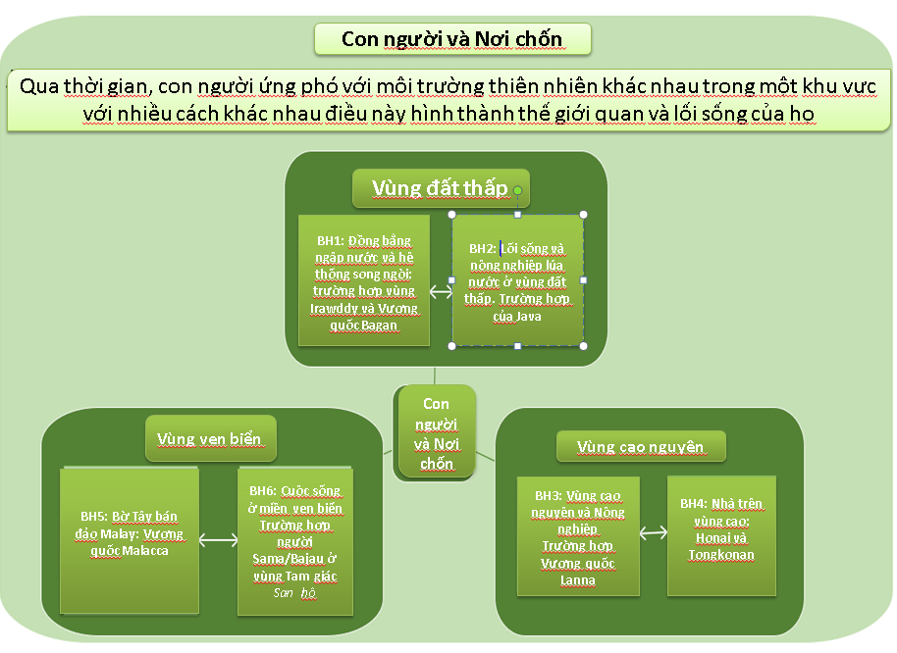

Bài học 1: Đồng bằng ngập nước và hệ thống sông ngòi - Trường hợp của Irrawaddy và Vương quốc Bagan
Bài học này xem xét nông nghiệp lúa gạo đã trở thành trọng tâm của sự hình thành cộng đồng ở vùng đất thấp Đông Nam Á như thế nào. Học sinh khám phá mối quan hệ giữa môi trường và văn hóa, cụ thể là tôn giáo và nông nghiệp, cũng như nhận thức được rằng, quan điểm của chúng ta về thế giới được hình thành một phần bởi nền văn hóa của chúng ta. Bài học này tập trung chủ yếu vào Vương quốc Bagan, nhưng nghiên cứu trường hợp này có thể bổ sung hoặc thay thế bằng một bài học quen thuộc hơn với lớp học như sông Mê Kông, sông Hồng hoặc sông Chao Phraya.

Bài 2: Lối sống và nông nghiệp lúa nước ở vùng thấp - Trường hợp của Java
Bài học này giới thiệu sự đổi mới của con người trong việc thích nghi với môi trường ở Đông Nam Á. Học sinh sẽ có thể xem xét sự liên kết giữa các nghi lễ và thực hành nông nghiệp / môi trường ở Đông Nam Á. Học sinh có thể bắt đầu suy ngẫm về các truyện dân gian và thần thoại bày tỏ các khía cạnh của những giá trị tôn giáo và làm ảnh hưởng đến thực hành nông nghiệp như thế nào. Họ cũng sẽ thấy sự tương đồng trong niềm tin về việc canh tác lúa ở các khu vực khác nhau của Indonesia và tầm quan trọng lịch sử của thực hành nông nghiệp trong thuyết nguồn gốc vũ trụ của Đông Nam Á. Trong khi bài học này tập trung chủ yếu vào các nghi lễ và tín ngưỡng ở Indonesia, nghiên cứu trường hợp có thể thay thế hoặc bổ sung bằng các ví dụ khác từ các cộng đồng nông nghiệp ở vùng đất thấp khác.

Bài 3: Vùng cao nguyên và nông nghiệp - Trường hợp của Vương quốc Lanna
Bài học này xem xét sự phát triển lịch sử trong một khu vực đa dạng về văn hóa và môi trường. Thông qua bài học này, học sinh học cách hiểu sự phát triển lịch sử của một xã hội đa văn hóa trong môi trường vùng cao nguyên, coi trọng sự khác biệt về sinh thái trong môi trường vùng cao và tìm hiểu kỹ về các cộng đồng khác nhau với những ưu tiên khác nhau có thể phát triển trong một môi trường chung như thế nào. Bài học này tập trung chủ yếu vào Vương quốc Lanna, nhưng nghiên cứu trường hợp này có thể thay thế hoặc bổ sung bằng ví dụ quen thuộc hơn của địa phương như là về ruộng bậc thang hoặc nông nghiệp vùng cao.

Bài 4: Nhà ở vùng cao - Honai và Tongkonan
Mục đích của bài học này là để giải thích về việc những ngôi nhà ở vùng cao nguyên Đông Nam Á trở thành biểu hiện của sự phát triển nhanh của môi trường xung quanh và chúng thể hiện các đặc điểm văn hóa quan trọng của cấu trúc văn hóa xã hội như thế nào. Học sinh hiểu được rằng tất cả các nền văn hóa đều được hình thành bởi môi trường của họ và họ được trau dồi về sự tôn trọng với những lối sống khác của chính họ. Trong khi bài học này tập trung chủ yếu vào kiến trúc nhà ở vùng cao của Indonesia, nghiên cứu trường hợp có thể thay thế hoặc bổ sung bằng bằng các ví dụ từ các cộng đồng vùng cao khác.

Bài 5: Bán đảo West Coast Malay - Vương quốc Melaka
Bài học này giới thiệu khái niệm về một vương quốc dựa trên cơ sở thương mại hơn là nông nghiệp. Thông qua bài học này, học sinh sẽ có được kiến thức về sự phát triển của các cộng đồng ven biển và mối quan hệ giữa văn hóa và môi trường. Học sinh tìm hiểu về môi trường và đồng bằng ven biển đã có ảnh hưởng riêng đến lối sống và thế giới quan của người dân vùng này như thế nào. Cuộc sống bên bờ những vùng nước lớn đã thúc đẩy việc giao thương, đưa các nhóm tộc người khác nhau lại với nhau mặc dù có sự khác biệt về ngôn ngữ và tôn giáo. Bài học này tập trung chủ yếu vào Vương quốc Melaka, tuy nhiên, nghiên cứu trường hợp này có thể bổ sung hoặc thay thế bằng một dẫn chứng khác khác quen thuộc hơn, chẳng hạn như các ví dụ mang tính địa phương về các thành phố cảng.

Bài 6: Đời sống ở vùng duyên hải - Trường hợp của Sama / Bajau ở Tam giác san hô
Bài học này giúp học sinh làm quen với địa lý của Tam giác San hô và lãnh thổ của những nhóm người du mục biển khác nhau sống trên đảo Đông Nam Á. Học sinh cũng sẽ nhận thức được về những thay đổi trong thực hành đánh bắt cá đang ảnh hưởng đến sinh kế của người dân ở Đông Nam Á. Học sinh xem xét sự phức tạp của các tác động văn hóa, xã hội và kinh tế của các vấn đề bảo tồn từ góc độ của các nhóm thiểu số ít đại diện ở Đông Nam Á.

- Những trung tâm quyền lực sớm
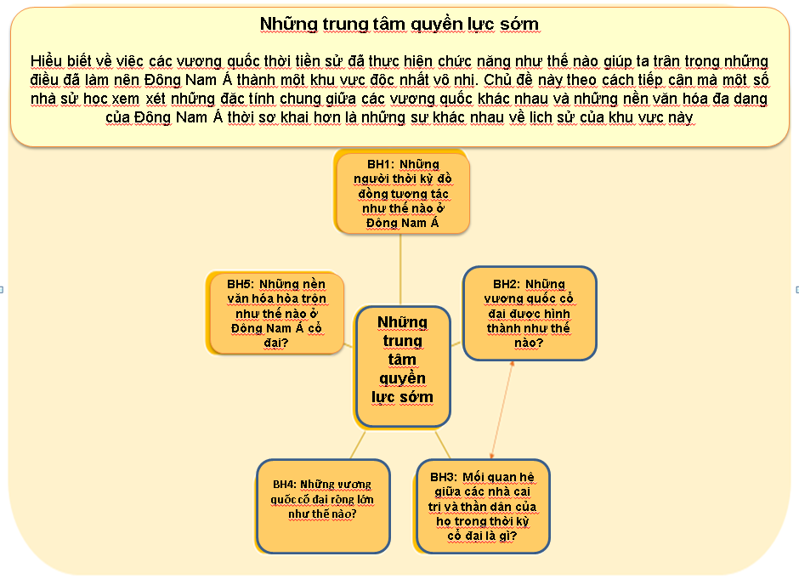

Bài học 1: Người thời đại đồ đồng đã tương tác ở châu Á như thế nào?
Bài học này xem xét mối quan hệ giữa người Trung Quốc, Ấn Độ và Đông Nam Á trong thời đại đồ đồng. Học sinh khám phá các mô hình thương mại thời đại đồ đồng và bày tỏ sự đồng cảm với mọi người trong lịch sử bằng cách so sánh tài sản có giá trị của riêng họ và các nghi thức văn hóa của họ xung quanh cái chết đến với những người cổ đại.

Bài 2: Các vương quốc cổ đại được tổ chức như thế nào?
Bài học này giới thiệu mandala là một trong những hình thức tổ chức phổ biến của các vương quốc thời cổ đại thông qua một hoạt động đóng vai. Học sinh suy ngẫm về định nghĩa của các vương quốc mandala và học cách coi trọng quan điểm của mọi người từ các cấp khác nhau của hệ thống phân cấp xã hội cổ đại (nhà cai trị, quan chức, dân làng, binh lính, v.v.).

Bài học 3: Mối quan hệ giữa người cai trị và thần dân của họ trong thời cổ đại là gì?
Bài học này giới thiệu các mối quan hệ giữa người cai trị và thần dân của họ trong các vương quốc cổ đại. Học sinh khám phá cách coi trọng những quan điểm khác nhau trong lịch sử bằng cách tưởng tượng mình ở vị trí của cả người cai trị và thần dân và bày tỏ quan điểm phản biện đối với lịch sử, điều này truyền cảm hứng để họ hiểu biết vấn đề sâu săc hơn so với cách họ hiểu ban đầu.

Bài 4: Các vương quốc cổ đại lớn đến mức nào?
Bài học này xem xét về nghệ thuật và kiến ​​trúc của người cổ đại ở các quốc gia thành phố Pyu thông qua việc so sánh các minh chứng. Học sinh cân nhắc về các bằng chứng đối với hai học thuyết cạnh tranh về lịch sử và quyết định xem học thuyết nào họ thấy thuyết phục hơn. Hơn nữa, học sinh được trau dồi sự tôn trọng đối với các dân tộc từ các quốc gia láng giềng bằng cách lưu tâm đến những sự tương đồng của họ.

Bài 5: Các nền văn hóa đã hòa trộn với nhau ở Đông Nam Á cổ đại như thế nào?
Bài học này giải thích sự lan tỏa của Ramayana trên khắp Đông Nam Á và đưa ra khái niệm về sự khuếch tán văn hóa. Học sinh rèn luyện sự tôn trọng và hiểu được sự phụ thuộc lẫn nhau của các nền văn hóa trên khắp châu Á và đánh giá cao lịch sử tác động đến cuộc sống của họ ngày nay như thế nào.

- Lúa gạo và Gia vị

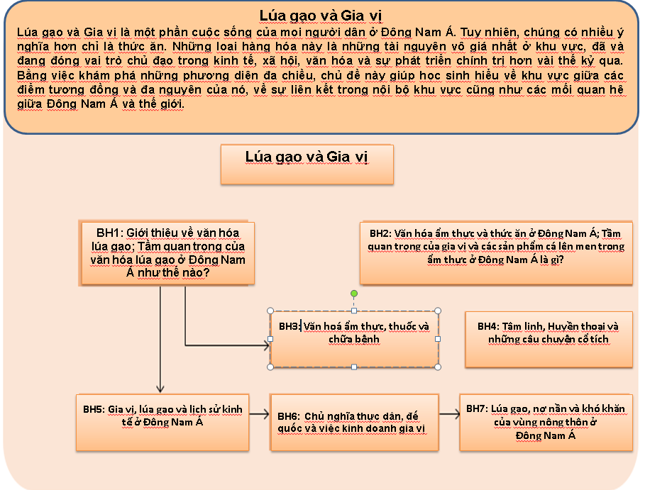

Bài 1: Giới thiệu về các nền văn hóa lúa gạo - Gạo có ý nghĩa như thế nào trong các nền văn hóa của Đông Nam Á?
Bài học này giới thiệu cho học sinh về lịch sử của các nền văn hóa lúa gạo, bao gồm thảo luận về việc thuần hóa lúa sớm và thích nghi các phương pháp canh tác với địa hình đa dạng của Đông Nam Á. Khi xem xét về các hệ thống sản xuất lúa gạo, học sinh cũng sẽ tìm hiểu về tổ chức xã hội, văn hóa nông nghiệp và kinh tế, phân công lao động theo giới và những văn hóa vật thể (như kiến ​​trúc) của các cộng đồng Đông Nam Á khác nhau.

Bài 2: Văn hóa ẩm thực và ẩm thực của Đông Nam Á - Tầm quan trọng của gia vị và các sản phẩm cá lên men trong ẩm thực Đông Nam Á là gì?
Bài học này sử dụng thực phẩm như một chuyên đề chính để hiểu cả các đặc điểm chung và riêng giữa các cộng đồng Đông Nam Á khác nhau, và như một lăng kính phân tích để hiểu về lịch sử di cư, tương tác và trao đổi của con người. Học sinh sẽ tìm hiểu về các nền văn hóa ẩm thực cho biết sự hình thành bản sắc cộng đồng như thế nào và cách họ chào hàng giữa các cá nhân khi di cư như thế nào, do đó đã góp phần vào sự phổ biến và truyền bá văn hóa phong phú trong và ngoài khu vực. Họ cũng sẽ xem xét chủ nghĩa thực dân và toàn cầu hóa tác động đến văn hóa ẩm thực ở Đông Nam Á như thế nào.

Bài 3: Thực phẩm, sức khỏe và chữa bệnh
Bài học này khám phá mối quan hệ giữa thực phẩm và các khái niệm về sức khỏe và hạnh phúc của người Đông Nam Á. Học sinh sẽ xem xét các đặc tính dược liệu của các thành phần thường được sử dụng trong ẩm thực Đông Nam Á như nghệ, sả, tỏi và ớt, cũng như cách sử dụng gạo và gia vị khác nhau cho mục đích chữa bệnh, bao gồm cả các nghi lễ để xoa dịu tinh thần.

Bài học 4: Tâm linh, thần thoại và truyền thuyết
Bài học này cung cấp cho học sinh cơ hội tìm hiểu ý nghĩa văn hóa và chính trị-tôn giáo của gạo và gia vị trong xã hội và văn hóa Đông Nam Á. Học sinh sẽ xem xét các nghi thức nông nghiệp được thực hiện để đảm bảo lượng mưa và thu hoạch bội thu, như sự tôn kính đối với lúa gạo. Họ cũng sẽ xem xét vai trò của gạo và một số loại gia vị như thảo quả trong các nghi lễ, bao gồm vai trò của gạo trong các nghi lễ tôn giáo và nghi thức tang lễ.

Bài 5: Gia vị, gạo và lịch sử kinh tế của Đông Nam Á
Bài học này giới thiệu cho học sinh những con đường giao dịch và buôn bán gia vị được kết nối với nhau ở Đông Nam Á và các khu vực khác trên thế giới, và không chỉ đóng vai trò là trung tâm phát triển thịnh vượng cho các hoạt động thương mại mà còn cho cả việc trao đổi và phổ biến kiến ​​thức, ý tưởng và những ảnh hưởng văn hóa.

Bài 6: Buôn bán gia vị, sự thống trị của châu Âu và phản ứng khu vực
Trong bài học này, học sinh sẽ xem xét tính cấp thiết về kinh tế đã thúc đẩy chủ nghĩa đế quốc phương Tây và thuộc địa của Đông Nam Á, tập trung vào buôn bán gia vị sinh lợi trong bối cảnh tranh giành các nguồn tài nguyên quan trọng. Họ cũng sẽ điều tra nghiên cứu các mối quan hệ giữa lợi ích kinh tế nhà nước và tư nhân như Công ty Đông Ấn Hà Lan, đã từng là một phần của các dự án đế quốc, sự sai lệch do chủ nghĩa đế quốc phương Tây gây ra, và các phản ứng của địa phương và khu vực đối với những thay đổi này.

Bài 7: Gạo, vốn, nợ và khó khăn nông thôn ở Đông Nam Á từ thế kỷ XIX đến thế kỷ XX
Bài học này khuyến khích học sinh xem xét một cách kỹ càng các câu hỏi về sự phụ thuộc và bền vững sinh thái vì chúng liên quan đến sản xuất lúa gạo và lối sống nông nghiệp ở Đông Nam Á đương đại. Học sinh sẽ khám phá sự phân nhánh của các hoạt động được thúc đẩy bởi những sự phát triển và trồng cây xuất khẩu như phá rừng và chiếm đoạt đất theo lối sống kinh tế và văn hóa của các cộng đồng bị ảnh hưởng ở Đông Nam Á.

- Hình dung Đông Nam Á
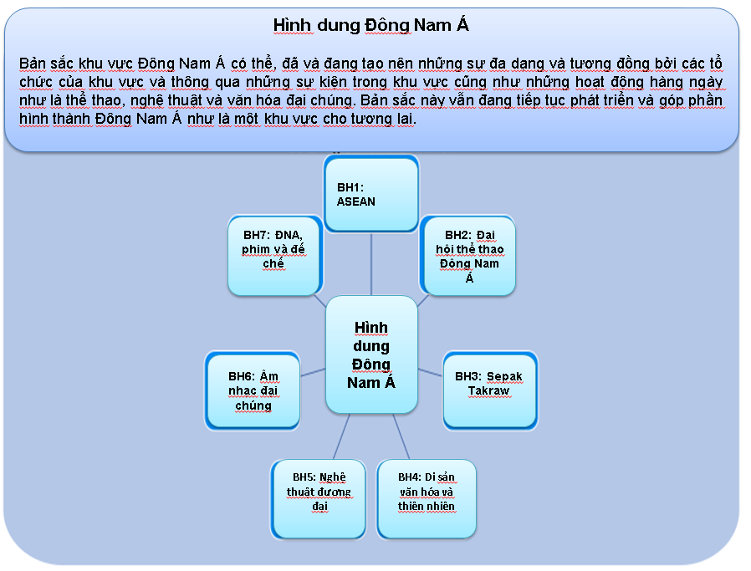

Bài 1: ASEAN
Bài học giới thiệu ASEAN là một tổ chức khu vực, chủ yếu xem xét đến sự hình thành của ASEAN và việc ASEAN giúp tạo nên đồng thời định hình một bản sắc chung ở Đông Nam Á.

Bài 2: Đại hội thể thao Đông Nam Á - Lịch sử, thể thao và việc xây dựng cộng đồng ở Đông Nam Á
Bài học này giới thiệu về lịch sử Đại hội thể thao với các chủ đề và đặc điểm chính. Bài học thảo luận về việc Đại hội đã hỗ trợ xây dựng cộng đồng ở cấp quốc gia và khu vực như thế nào.

Bài học 3: Từ phân mảnh đến lịch sử chia sẻ - Sepak takraw
Bài học này đưa ra việc tìm hiểu về nguồn gốc lịch sử của sepak takraw và cuộc thảo luận làm thế nào môn thể thao này có thể trở thành môn thể thao đại diện của Đông Nam Á với thế giới khi nó trở nên phổ biến trên toàn cầu. Học sinh được khuyến khích suy nghĩ về việc làm thế nào có một môn thể thao chung để có thể góp phần hình thành bản sắc khu vực của họ.

Bài 4: Di sản văn hóa / thiên nhiên của Đông Nam Á - Tại sao di sản văn hóa lại quan trọng với chúng ta?
Bài học này hướng học sinh vào việc phản hồi về khái niệm di sản và các loại di sản khác nhau. Bài học tập trung vào di sản văn hóa và vai trò của di sản trong Lịch sử Chung của khu vực. Bài học cũng yêu cầu học sinh thảo luận về việc nên bảo tồn di sản.

Bài 5: Nghệ thuật đương đại của Đông Nam Á
Bài học này xem xét nghệ thuật đương đại, định nghĩa và thực hành của nó. Bài học đưa học sinh vào cuộc thảo luận về các vấn đề quốc gia, khu vực và toàn cầu khác nhau đã và đang tiếp tục được chia sẻ thông qua nghệ thuật đương đại.

Bài 6: Âm nhạc đại chúng ở Đông Nam Á - Giữa văn hóa toàn cầu và địa phương
Bài học này tập trung vào sự phát triển của âm nhạc phổ biến ở Đông Nam Á theo thời gian, từ các hình thức truyền thống đến hiện đại và cách tiêu thụ âm nhạc phổ biến, thể hiện trong các chương trình văn hóa đại chúng như hàng loạt các Idol diễn ra , đã ảnh hưởng đến bản sắc khu vực, quốc gia và của từng cá nhân.

Bài 7: Đông Nam Á, phim ảnh và đế chế
Bài học này tập trung vào chân dung của lịch sử, đặc biệt là lịch sử của các đế quốc thực dân, trong các bộ phim và phim ảnh, dẫn dắt học sinh thảo luận về các ngành công nghiệp điện ảnh địa phương ở Đông Nam Á đã đóng góp vào việc tạo ra các nền văn hóa dân tộc và các phong trào độc lập mới như thế nào.

Phần 3: Sử dụng các chủ đề và tài liệu

Nguyên tắc học tập
Dự án đã xác định một số nguyên tắc được coi là thiết yếu để đạt được mục tiêu của nó. Những nguyên tắc này đã được áp dụng bởi nhóm phát triển các kế hoạch bài học. Việc giáo viên có thể điều chỉnh để sử dụng các bài học cho phù hợp cũng được khuyến khích.
Các nguồn tài liệu gốc, nhiều định dạng
Các bài học ít chú trọng đến nội dung mang tính ‘mệnh lệnh’ giống như sách giáo khoa. Thay vào đó, chúng được cố gắng tập hợp từ nhiều nguồn tài liệu khác nhau. Ở bất kỳ phần nào có thể trong tài liệu, các bài học được kết hợp với các tài liệu chính, bao gồm các nguồn tài liệu phi văn bản như hình ảnh, các phiên bản ghi âm, nghệ thuật và kiến ​​trúc.
Nhiều quan điểm
Đặc biệt là khi xử lý các vấn đề gây tranh cãi, các bài học cố gắng không đi từ một câu chuyện kể về người chiến thắng. Thay vào đó, chúng nhấn mạnh các yêu cầu, lợi ích và bối cảnh khác nhau. Về một điểm liên quan, học sinh không cần phải đồng ý với tất cả các quan điểm hay cách diễn giải, nhưng giáo viên nên trau dồi cho học sinh khả năng đồng cảm với các lập trường khác nhau, ngay cả khi họ không đồng ý với chúng. Cùng quan điểm, học sinh sẽ có thể hiểu được mỗi tác nhân lịch sử đến từ đâu và nắm bắt được chuỗi sự kiện dẫn đến những quan điểm như vậy.
Phạm vi khu vực / đa quốc gia
Tất cả các chủ đề đều mang đến một quan điểm của tiểu vùng hoặc liên văn hóa. Các chủ đề và bài học sử dụng các ví dụ từ các khu vực địa lý hoặc văn hóa đa dạng càng nhiều càng tốt. Chúng nhằm mục đích làm nổi bật những điểm tương đồng, chẳng hạn như những trải nghiệm chung, mà không che đậy sự khác biệt.
Các bài học nhấn mạnh giá trị của sự thống nhất trong đa dạng, hoặc đa dạng văn hóa. Chúng đưa học sinh đến các mối quan hệ đa chiều vượt ra ngoài sự đối nghịch giữa các quốc gia hoặc dân tộc, như thường thấy trong việc giảng dạy lịch sử chiến tranh. Thay vào đó, các tài liệu cho thấy các khía cạnh khác của các mối quan hệ, chẳng hạn như hợp tác, thương mại, đàm phán và cùng tồn tại, giữa các dân tộc, nhà nước và các nền văn hóa khác nhau.
Khi thích hợp, chúng nêu bật các mối quan hệ vượt ra ngoài biên giới nhà nước hiện đại và không áp đặt biên giới địa chính trị hiện tại lên địa chính trị trong quá khứ.
Một số bài học sử dụng các ví dụ hoặc nghiên cứu trường hợp từ một quốc gia cụ thể. Giáo viên ở các quốc gia khác có thể không liên quan trực tiếp đến các bài học cụ thể này. Tuy nhiên, họ được khuyến khích so sánh một chủ đề tương tự ở nước họ với chủ đề được đề xuất thay vì chỉ thay thế ví dụ được cung cấp.
Cân bằng giữa các quan điểm từ dưới lên và từ trên xuống
Bất cứ khi nào có thể, nội dung của các chủ đề vượt ra ngoài khuôn khổ quốc gia-đến-quốc gia hoặc đẳng cấp-đến-đẳng cấp , thay vào đó, để công bằng, nếu không hơn thì, chú ý đến cuộc sống hàng ngày, vào 'lịch sử nhân dân', hoặc 'lịch sử từ bên dưới.' Điều này bao gồm các tài liệu có thể không phải là "lịch sử" theo nghĩa chặt chẽ nhất (nghĩa là với ghi chép bằng văn bản), nhưng kiến thức và "lịch sử" được truyền lại, hoặc được gắn vào trong các nghi lễ, lịch sử truyền miệng, thần thoại, truyện, truyền thuyết, v.v. được sử dụng. Tuy vậy, những nguồn tài liệu này cần được sử dụng cẩn thận và cần được đặt vào bối cảnh đúng cách.

Sự tham gia của phụ huynh và cộng đồng
Một số bài học gợi ý các hoạt động liên quan đến cộng đồng học sinh cũng như phụ huynh của họ, hoặc như là một hoạt động trong lớp hoặc thường xuyên hơn như là một phần của công việc khuyến nông. Tương tác hàng ngày với mọi người trong cộng đồng là một cách tích cực để nâng cao kinh nghiệm và sáng tạo của học sinh, và để chứng minh rằng lịch sử không tách rời khỏi cuộc sống hiện tại của họ. Nó cũng cho phép mở rộng các quan điểm của phụ huynh về lịch sử.
Thu hút các chủ đề, nội dung và kinh nghiệm học tập
Các tài liệu lịch sử phải sinh động và phù hợp với học sinh càng nhiều càng tốt, không chỉ là một danh sách các sự kiện và ngày tháng. Các bài học cho thấy một loạt các phương pháp sư phạm về học tập tích cực khuyến khích học sinh nghiên cứu, phân tích và bày tỏ ý kiến của họ hơn là chỉ ghi nhớ.

3.2 Sử dụng tài liệu trong những bối cảnh khác nhau
Các bài học Lịch sử Chung có thể được sử dụng một cách linh hoạt và sáng tạo. Mặc dù ban đầu chúng nhằm mục tiêu dành cho các lớp học lịch sử và khoa học xã hội, tuy nhiên chúng cũng có thể được sử dụng trong các môn học khác như địa lý, ngôn ngữ, nghệ thuật, âm nhạc hoặc thể thao. Các bài học có thể được giảng dạy như một chủ đề duy nhất hoặc là một phần của một chủ đề tích hợp. Chúng có thể được sử dụng trong chương trình giảng dạy đã được phê duyệt hoặc để làm phong phú thêm các hoạt động không chính thức ngoài giờ học.
Giáo viên có thể chọn một hoặc một vài bài học, hoặc một chủ đề hoàn chỉnh. Họ có thể bổ sung hoặc thay thế sách giáo khoa thông thường bằng nội dung đã gợi ý. Họ có thể điều chỉnh, tùy chỉnh, tăng hoặc giảm các mục tiêu, hoạt động, nguồn tài liệu và phương pháp đánh giá và công cụ đã gợi ý để phù hợp với chính sách, khung thời gian và các yếu tố khác của nhà trường.
Thông điệp chính của Chương trình Lịch sử Chung và Nguyên tắc học tập được trình bày trong hướng dẫn này sẽ cho phép giáo viên phát triển quyền sở hữu các tài liệu trong khi duy trì mục tiêu chính của Dự án chính là thúc đẩy hòa bình, hiểu biết lẫn nhau và quyền công dân toàn cầu.
Các bước thực hành được trình bày chi tiết trong phần về tích hợp các tài liệu trong chương trình giảng dạy (Phần 3.3).
Ở Malaysia, giáo viên đã sử dụng các bài học Lịch sử Chung trong một số môn học: lịch sử, địa lý, tiếng Anh và tiếng Malay. Điều này đã cho phép họ khai thác các chủ đề thú vị mặc dù những chủ đề này không được đưa vào chương trình Lịch sử

3.2.1 Chương trinh quốc gia
Trong một số trường hợp, giáo viên sẽ nhận thấy rằng một hoặc nhiều bài học Lịch sử Chung có liên quan chặt chẽ với các chủ đề họ dạy. Các chủ đề như ASEAN hoặc sự thống trị của châu Âu được đưa vào chương trình lịch sử quốc gia của tất cả hoặc hầu hết các nước Đông Nam Á. Giáo viên lịch sử sẽ dễ dàng xác định các mối liên kết với nội dung Lịch sử Chung tương ứng. Khi kết nối ít rõ ràng hơn, giáo viên có thể phân tích chương trình quốc gia để xác định các chỉ số trùng lặp với các bài học Lịch sử Chung.
Trong quá trình thí điểm, các nhóm dự án đã sơ đồ hóa chương trình tương ứng của họ để xác định các bài học sẽ được kiểm tra. Nếu có thể dùng được và trong khi chờ chương trình chưa thay đổi, sơ đồ ban đầu này có thể cung cấp một số hướng dẫn hữu ích cho giáo viên
Các bài học cũng có thể được sử dụng trong các môn học khác. Chủ đề ‘Con người và Nơi chốn’ được liên kết rộng rãi với các khái niệm địa lý. Các chủ đề gợi ý trong bài ‘Hình dung Đông Nam Á’ liên quan đến nghệ thuật, âm nhạc và thể thao cũng như chính trị. Trong các lớp học ngôn ngữ chính và các lớp tiếng Anh, các nguồn tài liệu Lịch sử Chung tạo thành tài liệu đọc, nghe nhìn tuyệt vời. Những hoạt động đã gợi ý hướng dẫn các nhiệm vụ bằng văn bản và bằng lời đầy thử thách và khuyến khích học sinh thực hành nhiều phong cách khác nhau, ví dụ như mô tả, tường thuật, giải thích và thuyết phục. Phương diện so sánh hướng dẫn trong các bài học làm tăng các kỹ năng quan trọng cũng như các kỹ năng ngôn ngữ biểu cảm. Cuối cùng, nhiều sự kiện lịch sử và huyền thoại cũng là nguồn cảm hứng phong phú cho các lớp kịch nghệ.
Học sinh Indonesia bổ sung một số bài học với các chuyến thăm thực địa. Họ tiếp tục nghiên cứu về Thời đại đồ đồng tại bảo tàng quốc gia và khám phá các điểm nông nghiệp để hiểu mối liên hệ giữa con người và môi trường của họ.

3.2.2 Các chủ đề tích hợp môn học
Một số nhà trường đã áp dụng phương pháp tích hợp để làm cho việc học có ý nghĩa hơn đối với học sinh của họ. Cách tiếp cận như vậy liên kết được với các lĩnh vực nghiên cứu khác nhau xung quanh một chủ đề, lý tưởng nhất có thể kết nối với cuộc sống của học sinh. Một số chủ đề được khám phá trong các tài liệu Lịch sử Chung, chẳng hạn như thực phẩm, gia vị, gạo, sông ngòi, v.v ... sử dụng cách tiếp cận này.
Trong khi một số chương trình giảng dạy được thiết kế mang tính liên môn , phương pháp tích hợp có thể được áp dụng ở quy mô nhỏ hơn và được áp dụng trong một vài bài học. Ngoài ra, vài giáo viên các môn học có thể làm việc cùng nhau, xác định mục tiêu cho các môn học riêng, tùy chỉnh các hoạt động và nguồn tài liệu từ bài học Lịch sử Chung và dạy chúng trong thời gian học bài môn riêng.

3.2.3 Các câu lạc bộ và hoạt động ngoài giờ lên lớp
Ở hầu hết các trường, giáo viên thường phải dạy với một chương trình rất bận rộn, nhưng thời gian học bị hạn chế. Mặc dù họ có thể thấy các tài liệu Lịch sử Chung phù hợp và truyền cảm hứng cho học sinh của mình, họ có thể không sắp xếp để tích hợp các hoạt động trong thời gian giảng dạy thông thường.
Các hoạt động ngoại khóa đưa ra sự thay thế thuận tiện để bù đắp cho những hạn chế về thời gian. Câu lạc bộ Lịch sử có thể là nơi để khám phá lịch sử theo những cách khác nhau. Ngoài ra, khi giáo viên chỉ sử dụng một số hoạt động gợi ý trong bài học Lịch sử Chung, Câu lạc bộ Lịch sử có thể trở thành không gian để đào sâu kiến ​​thức bằng cách thực hành các hoạt động không thể tổ chức trong lớp học.
Một số nhà trường có thể không sẵn sàng tích hợp các bài học Lịch sử Chung vào chương trình thông thường. Các hoạt động ngoại khóa không liên quan đến chương trình giảng dạy chính thức hoặc đánh giá chính thức. Do đó, giáo viên có nhiều tự do hơn để khám phá các nội dung và phương pháp sư phạm khác nhau trong thời gian này. Họ có thể chọn các bài học và chủ đề mà họ quan tâm nhất, kết hợp hoặc dạy chúng riêng biệt và thử nghiệm các phương pháp sư phạm tích cực mà không phải lo ngại về ảnh hưởng của các kết quả kiểm tra. Một thử nghiệm thành công có thể khuyến khích nhà trường sử dụng các bài học Lịch sử Chung trong một khuôn khổ thường xuyên hơn sau này.
Các hoạt động ngoại khóa không giới hạn ở các hoạt động sau giờ học. Chúng cũng có thể được tổ chức trong các kỳ nghỉ ở trường hoặc các sự kiện đặc biệt của trường, ví dụ như một phần của ‘trại hè’ hay thậm chí là ‘trại hè về lịch sử’. Các bài học Lịch sử Chung có thể cung cấp khung hoặc nội dung chương trình cho các sự kiện này. Một số hoạt động trong các bài học Lịch sử Chung cũng có thể thu hút phụ huynh hoặc thành viên cộng đồng trong các sự kiện đặc biệt do các trường tổ chức.
Giáo viên có ưu thế tốt hơn cả để xác định quy trình phù hợp nhất nhằm sử dụng các tài liệu Lịch sử Chung. Miễn là họ áp dụng các nguyên tắc chính của dự án, họ có thể tùy chỉnh các bài học để phù hợp nhất với bối cảnh và nhu cầu của họ; chọn một vài bài học hoặc một chủ đề hoàn chỉnh, để dạy trong một lớp lịch sử, một môn học khác hoặc là một phần của một chủ đề tích hợp, sử dụng các bài học trong các hoạt động giáo dục chính thống hoặc thông qua các hoạt động ngoại khóa, cũng như với bất kỳ cách sáng tạo nào khác, họ có thể thành công trong việc thu hút người học. Giáo viên có thể sẽ cần một khoảng thời gian thử nghiệm và điều chỉnh khi họ bắt đầu dạy chương trình Lịch sử Chung và có thể tiến hành các bước nhỏ cho đến khi họ cảm thấy thoải mái với nội dung.
Sau khi sử dụng các bài học một thời gian, họ có khả năng nhận thấy sự thay đổi tích cực của học sinh và niềm yêu thích trong việc giảng dạy của họ gia tăng. Hy vọng, những thay đổi làm hài lòng này sẽ đem đến cho họ sự củng cố tích cực và khuyến khích họ tiếp tục áp dụng phương pháp mới này.

3.3 Tích hợp tài liệu vào chương trình

Như đã nêu ở trên, giáo viên có lợi thế tốt nhất để phát triển một quy trình quản lý, phù hợp với bối cảnh của họ. Các bước sau đây nhằm tùy chỉnh bài học chỉ mang tính gọi ý và cung cấp hướng dẫn linh hoạt mà người dùng có thể điều chỉnh theo nhu cầu của họ.
Các bước này diễn ra một cách hợp lý nhưng giáo viên có thể thấy việc áp dụng của họ khá khó khăn. Phần này trình bày một kịch bản, hư cấu nhưng lấy cảm hứng từ những câu chuyện có thật, trong đó các giáo viên phải đối mặt với những thách thức khác nhau và tìm ra những cách sáng tạo để vượt qua chúng, sao cho có thể sử dụng các tài liệu Lịch sử Chung của Đông Nam Á. Các bước gợi ý nhằm điều chỉnh các bài học

Các bước gợi ý nhằm điều chỉnh các bài học

3.3.2.Một nghiên cứu trường hợp
Trường Panya nằm trong một quận nhỏ ở miền Bắc Thái Lan. Đội ngũ giảng viên và đội ngũ quản lý rất năng động. Vào đầu năm học, người hiệu trưởng trường năng nổ, K. Veera, gặp ba giáo viên Khoa học Xã hội, Metta, Karun và Ubecka. Họ vừa nghiên cứu, tìm hiểu về Lịch sử Chung của UNESCO tại Đông Nam Á và tin rằng điều này sẽ làm cho các bài học lịch sử có ý nghĩa đối với học sinh của họ. Họ quyết định thử sử dụng các bài học này trong năm học.
Vì đây là một cách tiếp cận mới cho tất cả các giáo viên, nên họ quyết định thực hiện dần dần. Năm đầu tiên sẽ là một thử nghiệm như là dự án nghiên cứu ứng dụng, tương tự như một hoạt động phát triển chuyên môn. Sau đó, nếu họ thấy hữu ích và thành công, họ có thể bổ sung thêm nhiều bài học Lịch sử Chung vào các bài học ở trường. Hiệu trưởng nhà trường sẽ tuyên bố đó là sự đổi mới của nhà trường. Mọi người dường như ở trong một tình huống đôi bên cùng có lợi. Họ ngồi xuống để cùng nhau lên kế hoạch và xác định các bước thực hiện như sau:

Bước 1: Tìm điểm nhập cho Lịch sử Chung

Các giáo viên cùng nhau nghiên cứu tài liệu Lịch sử Chung của Đông Nam Á. Họ cùng nhìn lướt qua từng phần để có được bức tranh chung về tài liệu. Họ đánh dấu những bài học mà họ quan tâm. Đồng thời, họ cũng xem lại chương trình quốc gia; họ liệt kê các chủ đề được dạy trong mỗi học kỳ cho mỗi nhóm hoặc bậc học trong năm học để xem phần nào có thể chèn hoặc gắn bài học Lịch sử Chung vào được.
Các giáo viên xác định các chỉ tiêu từ chương trình quốc gia đối với một số môn học, đặc biệt là lịch sử, phổ biến hoặc tương tự với mục tiêu học tập của các bài học Lịch sử Chung.
Họ đánh dấu chéo để xác nhận các mục tiêu chung, các chủ đề hoặc bài học Lịch sử Chung mà họ muốn sử dụng và với chủ đề của nhà trường, chuỗi các bài học mà họ muốn đưa các kế hoạch bài học Lịch sử Chung vào.

Bước 2: Phân tích điểm mạnh của giáo viên, nguồn tài liệu của nhà trường và nguồn tài liệu có thể có được trong cộng đồng

Những giáo viên này phản hồi về nền tảng kiến thức và kinh nghiệm giảng dạy của họ. Họ vẫn còn trẻ và chưa có nhiều kinh nghiệm hoặc kỹ năng trong giảng dạy lịch sử. Kiến thức về lịch sử của họ là thỏa đáng. Kiến thức của họ về những gì có sẵn trong cộng đồng có phần hạn chế.
Ghi nhớ điều này, họ quyết định thực hiện dự án này bằng cách sử dụng phương pháp từng-bước- một.
Họ dành vài tuần để kiểm tra và liệt kê những gì họ phải cung cấp, tài liệu của nhà trường, kiến thức của địa phương và tài nguyên về lịch sử trong cộng đồng của họ.
Đây là những phát hiện của họ
Điểm mạnh và những lợi ích của nhóm nhà trường
- Bà Metta thích học tích hợp. Bà ra mắt một dự án trường học về chủ đề lúa gạo. Bà dự định sử dụng nội dung của cả hai chủ đề ‘Con người và Nơi chốn và’ Lúa gạo và Gia vị
- Ông Karun là một giáo viên khoa học xã hội giỏi. Ông ấy tự tin rằng ông ấy có thể tích hợp chủ đề Trung tâm quyền lực sớm vào các bài học lịch sử hàng ngày của mình theo chủ đề của trường Kingdom, Vương quốc Ayutthaya
- Bà Ubecka thích nghệ thuật. Bà có mối quan hệ tốt với một giáo viên mỹ thuật. Bà muốn khởi động một dự án lấy cảm hứng từ chủ đề Hình dung Đông Nam Á, Bài 5 Nghệ thuật đương đại của Đông Nam Á, cùng với giáo viên mỹ thuật này, như là một phần của Câu lạc bộ Nghệ thuật sau giờ học.
Tài liệu có sẵn trong cộng đồng địa phương
- Huyện này nằm ở vùng cao nguyên và một số yếu tố của văn hóa Lanna đã được tìm thấy trong cộng đồng.
- Một số cánh đồng lúa nằm gần trường học.
- Giáo viên mỹ thuật biết nhiều nghệ sĩ đương đại và công việc của họ ở Thái Lan

Bước 3: Xác định lịch thực hiện cho dự án Lịch sử Chung của Đông Nam Á

Việc sử dụng tài liệu Lịch sử Chung của Đông Nam Á cần phải được thực hiện với chương trình tổng thể của nhà trường. Với các bài học và chủ đề được các giáo viên lựa chọn trước, các tài liệu sẽ được sử dụng trong hai học kỳ đầu tiên.
Trong học kỳ đầu tiên, tất cả học sinh trung học cơ sở sẽ được yêu cầu tham gia Câu lạc bộ Lịch sử ECA một giờ mỗi tuần để học bài giới thiệu của chương trình 'Các nhà sử học làm gì?' Bài học này sẽ không chỉ hữu ích cho Lịch sử Chung, Bài học về Đông Nam Á, mà còn cho các bài học lịch sử và khoa học xã hội khác vì nó sẽ cung cấp cho họ các công cụ để suy nghĩ phân tích và phê bình.
● Học sinh Matthayom 1 (Lớp 7): tuần 1 và 2
● Học sinh Matthayom 2 (Lớp 8): tuần 3 và 4
● Học sinh Matthayom 3 (Lớp 9): tuần 5 và 6

Bà Metta sẽ thực hiện chủ đề tích hợp của mình ‘Lúa gạo, với học sinh lớp 7 trong học kỳ đầu tiên. Bà quyết định sử dụng Bài 1, 'Giới thiệu về các nền văn hóa lúa gạo: Gạo có ý nghĩa như thế nào đối với các nền văn hóa ở Đông Nam Á?' Trong chủ đề 'Gạo và gia vị', và phần liên quan đến gạo của Bài 2, 'Gạo và gia vị: Tâm linh , Thần thoại và Huyền thoại 'cũng như Bài 3,' Cao Nguyên và nông nghiệp: Trường hợp của Vương quốc Lanna trong chủ đề' Con người và Địa điểm '.
Bà Ubecka và giáo viên mỹ thuật sẽ ra mắt Câu lạc bộ nghệ thuật sau giờ học dành cho học sinh lớp 9 vào đầu năm. Họ sẽ đề cập đến Bài 5, Nghệ thuật đương đại của Đông Nam Á, trong chủ đề ‘Hình dung Đông Nam Á.
Chủ đề lịch sử trên Ayutthaya được lên kế hoạch trong học kỳ thứ hai cho học sinh lớp 8. Đây là khi ông Karun có kế hoạch sử dụng các hoạt động được lựa chọn trong Bài 2, ‘Các bộ máy chính trị cổ đại được tổ chức như thế nào?’

Bước 4: Tùy chỉnh - Nghiên cứu chi tiết kế hoạch bài học và điều chỉnh chúng để phù hợp với chương trình của nhà trường và năng lực của học sinh

Bà Metta tích hợp chủ đề Lúa gạo
Bà Metta sơ đồ hóa nội dung mà bà đã sử dụng cho chủ đề ‘Lúa gạo trong năm trước. Bà bổ sung cho nội dung này từ tài liệu Lịch Chung. Cuối cùng, bà sắp đặt cho các kế hoạch bài học để có một sự nhất quán.

Địa lý: Trồng lúa ở các vùng khác nhau của Thái Lan (Chủ đề 3 Bài 1 + các vùng địa lý của Thái Lan)
Lịch sử: lịch sử trồng lúa ở vùng cao nguyên phía bắc Thái Lan (Chủ đề 1 Bài 3)

Khoa học xã hội: nghề liên quan đến lúa gạo
Chủ đề: ‘Lúa gạo’
Khoa học: chu trình nước - mưa đến từ đâu?
Tâm linh, Thần thoại và Huyền thoại (điều chỉnh Chủ đề 3 Bài 4 sử dụng truyện Thái địa phương)
Ngôn ngữ: kể chuyện-tiểu thuyết - một truyện ngắn liên quan đến cuộc sống và niềm tin của một người nông dân Thái Lan

Bà Ubecka và giáo viên mỹ thuật của Câu lạc bộ nghệ thuật
Bà Ubecka và giáo viên mỹ thuật phân bổ hai buổi một giờ cho Bài 5, Nghệ thuật đương đại của Đông Nam Á. Họ sử dụng kế hoạch bài học như được trình bày trong chương trình Lịch sử Chung và thay thế các tác phẩm nghệ thuật của các nghệ sĩ đương đại Thái Lan cho các hoạt động học tập. Họ dự định xem bộ phim tài liệu Xác định lại nghệ thuật ở Đông Nam Á những năm 1970 và sau đó, và chọn một vài chủ đề để phản ánh về nghệ thuật đương đại ở Thái Lan. Để phù hợp với hoạt động học tập thứ ba gợi ý trong kế hoạch bài học, học sinh sẽ tổ chức một triển lãm với ba tác phẩm nghệ thuật của ba nghệ sĩ khác nhau. Học sinh cũng sẽ đi thực địa để gặp một nghệ sĩ đương đại địa phương sống gần đó. tổ chức các chuyến đi thực địa cho câu lạc bộ sẽ dễ dàng hơn, và phụ huynh sẽ được mời đi cùng với nhóm.
Bài học lịch sử của ông Karun,
Trong học kỳ 2, học sinh lớp 8 học Ayutthaya trong lớp lịch sử. Họ học về các phương diện khác nhau của xã hội Thái Lan trong thời gian đó. Để mở rộng kiến thức về các khái niệm lịch sử cũng như mài giũa kỹ năng tìm hiểu lịch sử của họ, ông Karun quyết định bắt đầu chủ đề với Bài 2, Các bộ máy chính trị cổ đại được tổ chức như thế nào? Ông sẽ sử dụng bài giảng mini để trình bày khái niệm về vương quốc Mandala và thêm một số thông tin về Ayutthaya từ sách giáo khoa Thái Lan để liên kết với chủ đề của chương trình. Hoạt động chính cho bài học này sẽ là một bài tập đóng vai để hiểu được sự năng động giữa các vương quốc. Ông Karun sẽ phân vai cho học sinh trước. Họ sẽ nghiên cứu các nhân vật được giao và chọn tên của họ trước khi thực hiện đóng vai trong lớp.

Bước 5: Thực hiện các bài học theo kế hoạch

Cả ba giáo viên khoa học xã hội và giáo viên mỹ thuật đều thực hiện dự án của họ với sự hỗ trợ từ ban quản lý nhà trường. Họ thu thập thông tin và phản hồi từ học sinh. Bà Ubecka phản hồi về lớp học chung với giáo viên mỹ thuật. Họ cùng nhau phỏng vấn nghệ sĩ đã đến thăm trong chuyến đi thực địa. Một đồng nghiệp đã tỏ ra thích thú với trò chơi đóng vai và ông Karun đã mời ông ấy dự giờ lớp học. Đổi lại, ông có thể cung cấp một số nhận xét về hoạt động sáng tạo này.

Bước 6: Xem xét và lập kế hoạch cho tương lai

Trong học kỳ 3, nhóm này họp để đánh giá dự án của họ. Họ tổng hợp các phản hồi và quan sát dự giờ cũng như những gì học sinh của họ mong muốn cho năm học tiếp theo. Nhìn chung, học sinh đã thích các bài học tích cực. Họ đã chủ động tham gia và muốn có phương pháp học tập tích cực này hơn trong các bài học vào năm tới. Họ đã sử dụng các kỹ năng lịch sử hiệu quả và độc lập hơn và tham gia nhiều hơn vào các bài học. Tuy nhiên, các giáo viên tin rằng họ cần dành nhiều thời gian hơn trong việc chuẩn bị các nguồn tài liệu và đánh giá cho từng bài học hoặc hoạt động hơn là phương pháp giảng dạy trực tiếp.
Họ cảm thấy có nhiều kinh nghiệm hơn sau khi sử dụng phương pháp và tài liệu này cho cả một học kỳ, nhưng vẫn cần thực hành nhiều hơn để giúp học sinh kiểm soát việc học tập của mình nhiều hơn.
Do đó, các giáo viên quyết định mở rộng dự án theo tiến trình của riêng họ. Trong năm tiếp theo, họ sẽ cung cấp các bài học và hoạt động Lịch sử Chung tương tự và bổ sung thêm một vài hoạt động nữa. Bà Ubecka muốn làm việc với giáo viên âm nhạc giống như cách bà đã làm việc với giáo viên mỹ thuật. Bà Metta có kế hoạch thêm một phương diện so sánh vào chủ đề Lúa gạo của mình, để học sinh của bà có thể phản ánh về sự tương đồng và khác biệt giữa các quốc gia khác nhau ở Đông Nam Á. Ông Karun đã học ‘Nền văn minh cổ đại: thời kỳ tiền sử’ với học sinh lớp 7 và sẽ chèn Bài 2: ‘Trung tâm quyền lực sớm - Người thời đại đồ đồng đã tương tác như thế nào?’
Nhóm này kết luận rằng dự án của họ đã diễn ra tốt đẹp, và rất hữu ích cho học sinh của họ. Ngoài ra, các kỹ năng và kiến thức giảng dạy của riêng họ đã được cải thiện cùng với việc học của học sinh. Họ đã đầu tư thời gian để chuẩn bị các kế hoạch và nguồn tài liệu trong năm đầu tiên này nhưng sẽ có thể tái sử dụng công việc của họ trong những năm tới. Họ cũng có thể áp dụng các nguyên tắc giảng dạy, kỹ thuật và hoạt động giảng dạy đã gợi ý vào các bài học lịch sử thông thường khác, vì vậy phong cách giảng dạy của họ đã dần thay đổi.
Mặc dù phải cần rất nhiều quyết tâm để thay đổi cách tiếp cận dạy-học của họ, và mất rất nhiều thời gian và năng lượng để chuẩn bị cho các bài học lúc đầu, triển vọng làm lại nó bây giờ ít thách thức hơn. Trên hết, cách tiếp cận mới này đã trở thành một phần trong công việc giảng dạy hàng ngày của họ một cách tự nhiên.(Tarbiya: Tạp chí giáo dục trong xã hội Hồi giáo).

3.4 Làm thế nào để giới thiệu được những từ vựng và khái niệm phức tạp
Trong các bài học Lịch sử Chung có phần để thử thách và mở rộng vốn từ vựng của học sinh. Ở hầu hết các trường hợp, những từ có thể là mới đối với học sinh cấp trung học sơ sở đều đã được đưa vào phần thuật ngữ, hoặc có định nghĩa trong phần tài liệu và tài liệu phát tay, mặc dù vẫn còn những từ có thể xa lạ với một số học sinh.
Tuy nhiên, giáo viên không thể dạy hết tất cả các từ. Hơn nữa, học sinh cũng cần phải được đọc một cách độc lập để xây dựng vốn từ và rèn luyện kĩ năng học của mình. Chính vì vậy, mỗi khi soạn bài, giáo viên nên xem tài liệu và dự đoán những từ nào có thể khó hiểu với tất cả hoặc một bộ phận học sinh. Ở một số bài, có thể có một số lượng khá lớn các từ khó hiểu trong văn bản – nhiều hơn số lượng giáo viên dự đoán và học sinh phải bổ sung vào vốn từ tích cực của mình. Khi giáo viên đã xem nội dung bài và xác định được những từ có thể xa lạ với tất cả hoặc một bộ phận học sinh, thì có thể được chia chúng thành hai nhóm:

Các khái niệm và từ vựng chính  Đây là những từ khóa giúp học sinh nắm được nội dung và hiểu được văn bản. Đây cũng là những từ cần thiết mà học sinh nên bổ sung vào vốn từ vựng tích cực của mình. Đây là những từ học sinh hiểu và sử dụng trong văn nói và văn viết. | Từ vựng ngẫu nhiên  Đây là những từ hữu ích để học sinh có thể hiểu được trong ngữ cảnh bài học này, nhưng chúng không phải là từ khóa để hiểu được bài học. Những từ này cũng xuất hiện với tần suất ít hơn và học sinh không nhất thiết phải bổ sung vào vốn từ vựng tích cực của mình ở giai đoạn học tập này.

Không nhất thiết phải giảng kĩ. Có rất nhiều phương pháp hỗ trợ có thể giúp học sinh phát triển kĩ năng học của mình.
Những từ này cần phải được giải thích rõ ràng trong bài giảng. Giáo viên có thể sử dụng hàng loạt phương pháp và cách tiếp cận.

3.4.1 Các khái niệm và từ vựng chính
Những từ này cần phải được giải thích hết sức rõ ràng trong bài học. Có một số phương pháp để có thể thực hiện được và chúng tương thích với cách tiếp cận học tập tích cực. Tuy nhiên, những từ này phải được lặp lại ở các bài tiếp theo nếu giáo viên muốn chúng trở thành một phần trong vốn từ vựng tích cực của học sinh. Thông qua việc sử dụng lặp đi lặp lại, học sinh sẽ hiểu được các sắc thái của từ và biết cách sử dụng chúng khi nói và viết. Như vậy, nếu muốn học sinh ghi nhớ những từ này thì giáo viên phải tạo cơ hội sử dụng lại chúng trong các bài tiếp theo thông qua những bài kiểm tra nhỏ. Vì những từ này cần phải được giải thích một cách rõ ràng, được sử dụng, thực hành nhiều lần nên số lượng từ trong mỗi bài học khá là hạn chế. Theo hướng dẫn chung chung thì, số lượng khoảng năm từ, có thể hơn hoặc kém, song nếu nhiều quá sẽ khó khăn vì chúng phải được lặp lại ở những bài học kế tiếp. Có rất nhiều phương pháp thiết thực để có thể thực hiện được việc này – xem bảng dưới đây.

3.4.2 Làm thế nào để giáo viên giúp HS bổ sung những từ và khái niệm chính vào vốn từ vựng tích cực của mình?
Một trong những vai trò của giáo viên là giúp học sinh phát triển kĩ năng học tập độc lập. Giáo viên phải hướng dẫn học sinh, giải thích lý do căn bản đằng sau các kĩ năng và phương pháp học tập, đồng thời hỗ trợ học sinh trong việc áp dụng nhất quán những kĩ năng này cho đến khi chúng trở thành thói quen.
Một số phương pháp và chiến lược mang tính thực tiễn nhằm giới thiệu, hỗ trợ và xem xét từ vựng chính được trình bày trong bảng dưới đây. Đây không phải là một danh sách hoàn hảo, nhưng nó gợi ý các phương pháp đơn giản, thiết thực và hiệu quả.

Phương pháp | Ví dụ
Ghi chép: Sổ tay từ vựng của HS  HS ghi từ mới vào một cuốn sổ riêng hoặc ở phía sau của sách bài tập. Họ có thể lựa chọn (trước hết với sự hướng dẫn của giáo viên) cách phù hợp nhất để thực hiện việc này; bằng định nghĩa, giải thích, ví dụ hoặc hình vẽ. Những cuốn sổ này sau đó có thể dùng cho các bài kiểm tra nhỏ trong lớp, từ giáo viên hoặc học sinh tự kiếm tra lẫn nhau. | Chủ nghĩa tư bản: một hệ thống xã hội và kinh tế trong đó tài sản và phương tiện sản xuất thuộc sở hữu tư nhân (của cá nhân hoặc công ty) và hoạt động vì lợi nhuận.  Chủ nghĩa tư bản: ระบบทุนนิยม  Trái ngược với chủ nghĩa cộng sản
Giới thiệu: Bài tập tìm từ thích hợp  Giáo viên cung cấp cho học sinh một danh mục các từ để điền vào các định nghĩa thích hợp. Hoạt động này này giúp giáo viên đánh giá được kiến thức của học sinh về các từ. Sau khi đưa ra đáp án chính xác về định nghĩa, giáo viên có thể nêu ví dụ hoặc yêu cầu học sinh sử dụng từ trong ngữ cảnh (chẳng hạn sử dụng phương pháp Suy ngẫm và Chia sẻ theo cặp). HS cũng có thể kiểm tra lẫn nhau theo cặp hoặc trong nhóm nhỏ, đọc to các định nghĩa cho các bạn nghe và đưa ra từ chính xác. | 2. Buôn bán Gia vị và Toàn cầu hóa  eo biển quần đảo bỏ vốn cuộc binh biến đường tròn quân chủ hoa tiêu sinh lợi  1…………………Rât có lợi  2.…………………Một đường sông nối hai biển hoặc đại dương  3.…………………Khoảng cách quanh đường tròn  4.…………………Vua hoặc Hoàng hậu  5.…………………Người lái tàu sử dụng mặt trời, sao và bản đồ  6.…………………Một quần thể các đảo  7.…………………Cấp tiền cho một dự án
Giới thiệu: Bài tập điền vào chỗ trống  Bài tập điền vào chỗ trống hay còn gọi là bài tập cloze được thực hiện bằng cách giáo viên bỏ một số từ khóa khỏi văn bản và đặt chúng ở phía trên. Bài tập này có thể kết hợp với bài điền từ thích hợp để giúp học sinh hiểu các từ một cách toàn diện hơn trong ngữ cảnh.  Như một bài tập bổ trợ/mở rộng, Học sinh có thể xác định: Những từ đã biết nào có ý nghĩa tương tự? Đó có phải là đầu mối giúp ta hiểu được ý nghĩa của từ mới? Ở đây cũng nên ôn tập chút ít về ngữ pháp, ví dụ, từ bị thiếu thuộc phần nào trong lời nói – danh từ, động từ hay tính từ? | Các sản phẩm cá muối trở thành ‘……………………..’ và không được coi là tươi sống nữa.  Mặc dù người ta không biết liệu khái niệm về cá muối có phải là một ……………………… kĩ thuật bắt nguồn từ La Mã và Hy Lạp cổ đại lan sang Đông Nam Á thông qua con đường thương mại hay không, thì sự tập trung của các sản phẩm cá muối trong khu vực thể hiện………………………của những người dân địa phương trong việc bảo quản phần lớn cá có sẵn theo mùa để họ có thể bổ sung càng nhiều đạm càng tốt vào chế độ ăn uống của mình.
Hỗ trợ trong lớp học: Bức tường từ vựng  GIÁO VIÊN có thể tạo nên một bức tường từ vựng theo quá trình từ ngữ xuất hiện trong bài.  Về nhận thức, điều này có thể được hiện được, xây dựng vốn từ vựng chính theo khái niệm bao quát.  Ví dụ, chủ nghĩa tư bản có thể là một khái niệm chính và dưới khái niệm bao trùm này sẽ có những từ khóa khác, như vốn, thế chấp, tiền lãi, v.v. Bức tường sau đó có thể được sử dụng để nhấn mạnh và kiểm tra theo định kỳ các khái niệm và từ vựng chính qua một loạt các bài học. | 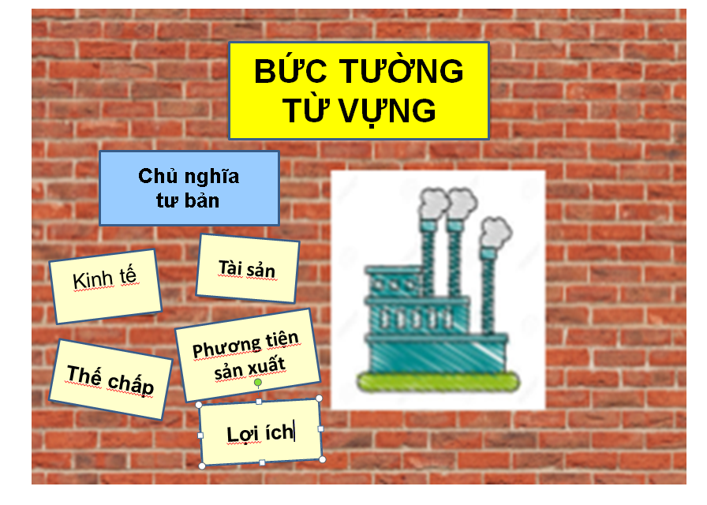
Ôn tập: Bài kiểm tra nhỏ  Một cách rất hiệu quả để nhắc lại và ôn tập từ vựng đó là sử dụng các bài kiểm tra nhỏ. Giáo viên chuẩn bị một danh mục từ 8 đến 10 khái niệm hoặc từ khóa mà GIÁO VIÊN muốn ôn tập từ đầu bài giảng. Giao viên đọc to định nghĩa và học sinh viết từ tương ứng vào vở. Học sinh có thể trao đổi và chấm điểm cho nhau khi giáo viên đưa ra đáp án. Không cần thiết phải lấy điểm này, thực sự, không lấy điểm thì tốt hơn – đây chính là một trong những ý tưởng chính đằng sau cụm từ “bài kiểm tra nhỏ” | 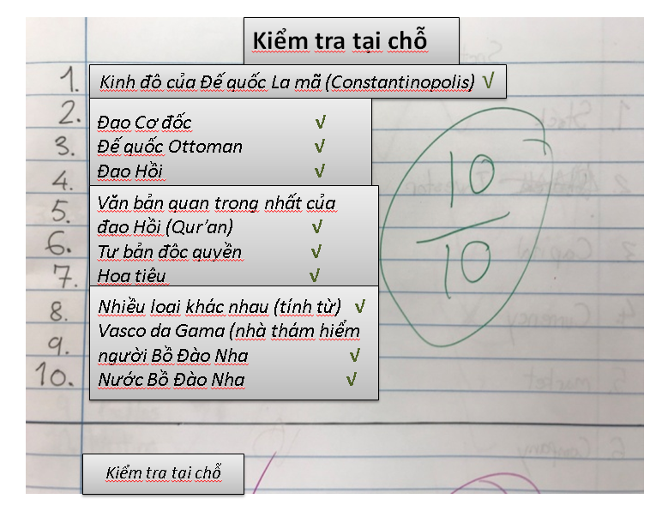

Ôn tập: Thẻ ghi chú (Flashcards)  Thẻ ghi chú có thể hữu ích, mặc dù nhược điểm là chúng có thể tốn thời gian khi thực hiện. Nếu bạn truy cập vào máy tính và máy in, thì sẽ thấy rất nhiều người tạo flashcard miễn phí trực tuyến. Một lựa chọn được liệt kê trong phần nguồn. Ví dụ: Quizlet.com cho phép bạn tạo các bộ từ ngữ và định nghĩa để in ra. Nếu các giáo viên có thể truy cập vào máy chiếu dữ liệu trong lớp, họ có thể trình chiếu thẻ ghi chú trên màn hình. Nếu học sinh có điện thoại di động, họ cũng có thể truy cập vào bộ từ vựng mà giáo viên đã tạo ra và thực hành ngoài lớp học. Ngoài ra còn có một số trò chơi đánh giá từ vựng tương tác có thể chơi trực tiếp. | 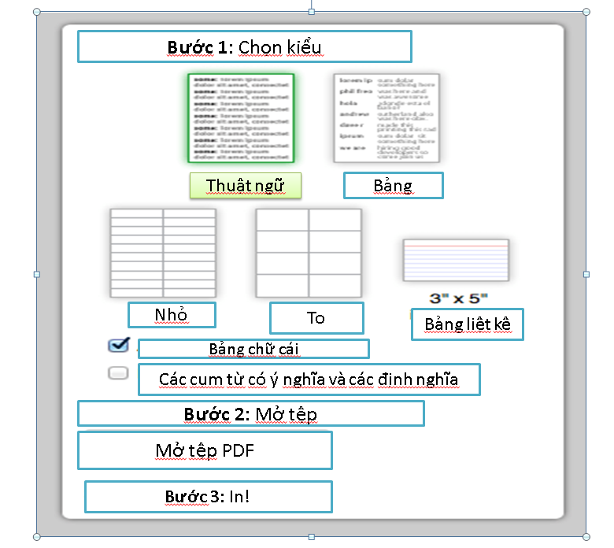
Ôn tập: Giải ô chữ  Hầu hết HS đều thích trò chơi giải ô chữ.  Mặc dù hoạt động này chỉ đơn giản là để kiểm tra khả năng ghi nhớ của học sinh thông qua việc kết nối từ thích hợp với định nghĩa được đưa ra, song nhiều học sinh thấy hấp dẫn và hào hứng hơn nhiều so với một bài tập nối từ đơn giản.  Nếu giáo viên có thể truy cập vào máy tính và máy in thì sẽ thấy có một số trình tạo ô chữ miễn phí trực tuyến. Một trình tạo dễ sử dụng có thể tìm thấy tại:  http://puzzlemaker.discoveryeducation.com/ | 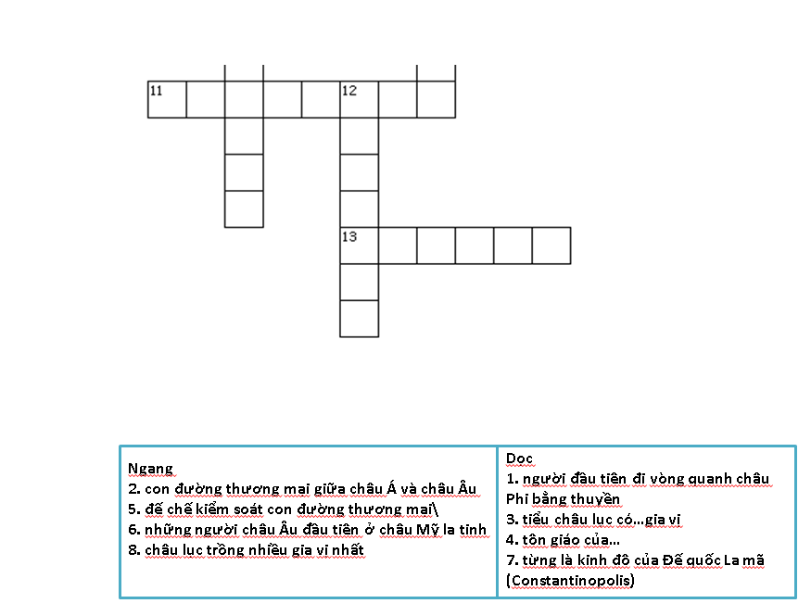

3.4.3 Từ vựng ngẫu nhiên
Một số từ cần thiết để học sinh có thể hiểu được trong ngữ cảnh bài học song chúng không phải là các khái niệm hay từ vựng mà học sinh cần phải bổ sung vào vốn từ tích cực của mình trong giai đoạn học tập này của họ. Định nghĩa của nhiều từ trong số này có thể được ghi trong phần giải thích thuật ngữ đi kèm với các nguồn tài liệu và các hoạt động. Giáo viên khuyến khích học sinh tự hỏi “Tôi có cần biết nghĩa của từ để hiều về tài liệu hoặc hoạt động này không?” Nếu không, học sinh có thể tiếp tục đọc và bỏ qua từ này. Giáo viên cũng có thể hướng dẫn học sinh bằng các gợi ý để gợi mở nghĩa của từ. Học sinh có thể suy ra nghĩa của từ trong ngữ cảnh, trong câu hoặc đoạn văn và bằng cách nhìn vào cấu trúc của từ (như tiền tố, hậu tố và gốc) cũng như xác định đó là loại từ gì- tính từ, động từ, trạng từ hoặc danh từ.

3.5 Học tập tích cực
Học vui sẽ học được lâu hơn
‘Các bài học về Lịch sử Chung của Đông nam Á đã đưa ra một cách nhìn sâu sắc và mới mẻ về việc làm sao để việc dạy và học trở nên thú vị và hấp dẫn hơn, đặc biệt là trong việc thu hút sự chú ý và quan tâm của học sinh. Những bài học này khuyến khích sự sáng tạo và đối thoại nhiều hơn.’
Nhận xét của một giáo viên trong chương trình thử nghiệm
Hầu hết các bài học biên soạn cho nội dung Lịch sử Chung của Đông Nam Á đều đưa ra các hoạt động áp dụng kĩ thuật học tập tích cực.
Theo phương pháp học tập thụ động truyền thống, giáo dành phần lớn thời gian của giờ học để giảng bài cho học sinh, thường là trong suốt giờ học chính thức. Ngược lại, với phương pháp học tập tích cực, học sinh năng động tham gia nhiều hơn cả việc lắng nghe và ghi chép. Học sinh học hỏi và phát triển các kỹ năng mới bằng cách thực hiện các hoạt động như đọc có phản biện, giải quyết vấn đề, thảo luận nhóm hoặc các nhiệm vụ khác thúc đẩy tư duy phê phán và trao đổi giữa học sinh với nhau. Giáo viên có thể đóng vai trò là người hướng dẫn hoặc tạo điều kiện chứ không phải là người nắm giữ kiến thức duy nhất.
Việc lựa chọn công cụ sử dụng trong bài được trình bày và giải thích ở Phần 4 trong Nguồn tài liệu và Công cụ.

3.5.1 Những lợi ích của việc học tập tích cực là gì?
Rất nhiều nghiên cứu đã nhấn mạnh lợi ích của việc học tập tích cực. Các kết luận thường thấy nhất bao gồm:
- Học sinh học và ghi nhớ kiến thức tốt hơn.
- Học sinh phát triển năng lực tư duy phê phán và giải quyết vấn đề.
- Học sinh hào hứng hơn trong học tập.
- Giáo viên nhiệt tình hơn trong giảng dạy.
- Học sinh phát triển các kĩ năng xã hội và hợp tác thông qua hoạt động nhóm.
- Học sinh có cơ hội trải nghiệm một loạt hoạt động để củng cố lại những kiến thức, sở thích, ưu thế sẵn có, vì vậy quá trình học tập trở nên cuốn hút hơn.
Các loại hoạt động này khuyến khích học sinh suy nghĩ về nội dung và biểu đạt ý tưởng của mình chứ không phải chỉ học thuộc lòng những thông tin có sẵn. Học sinh sử dụng các kĩ năng tư duy cấp cao hơn chứ không phải tư duy cấp thấp. Chính vì vậy, họ học bằng cách hiểu nội dung chứ không phải chỉ ghi nhớ và vì vậy tỉ lệ lưu giữ thông tin sẽ cao hơn.
Nhiều giáo viên thấy rằng khi họ dạy các bài Lịch sử Chung của Đông nam Á, học sinh hào hứng hơn và sẵn sàng tham gia.

3.5.2 Làm thế nào để giáo viên có thể biến các bài học trở thành bài học tích cực?
Học tập tích cực không diễn ra một cách tự phát. Giáo viên phải đưa các kĩ thuật này vào chiến lược dạy học của mình, đồng thời đóng vai trò tích cực trong việc chuẩn bị những hoạt động can thiệp trong môi trường học tập. Những giáo viên mới vào nghề hoặc những giáo viên chưa quen với phương pháp dạy lịch sử có thể cảm thấy hơi ngại khi tiến hành bước này từ phương pháp giáo viên-chỉ đạo trong một lớp học quy mô lớn chuyển sang phong cách dạy học tích cực.
Tuy nhiên, học tập tích cực cũng có nhiều cấp độ. giáo viên có thể thay đồi dần dần trong lớp học để bản thân mình và học sinh có thời gian điều chỉnh cho phù hợp với quá trình học tập đồng thời để có được những lợi ích tích cực từ phương pháp học tập này. Các ví dụ dưới đây cho thấy cách giáo viên có thể điều chỉnh bài học và phong cách giảng dạy-theo từng bước hướng đến bài học lịch sử tích cực.

 | Giáo viên chỉ đạo |  |  | Học tập tích cực
 | <-------------------------------------------------------------------------------------------------------------------------------------------------------------------->
Vai trò của giáo viên | Giáo viên ngồi hoặc đứng trước lớp và kiểm soát quá trình học tập. Giáo viên lập kế hoạch và chuẩn bị mọi thứ, giải thích, trả lời, kiểm tra và phản hồi với học sinh về việc học tập của họ. | Giáo viên hầu như kiểm soát tòan diện, hướng dẫn từng hoạt động, dẫn dắt và giám sát chặt chẽ các hoạt động đã được cấu trúc sẵn, đưa ra kết luận và kiểm tra chính thức. | Giáo viên giảng bài ít hơn, đồng thời nêu nhiêu câu hỏi hơn. Khoảng một nửa thời gian trong giờ học được dành cho các hoạt động để học sinh tham gia tích cực. Giáo viên hướng dẫn ở mức độ vừa phải, quan sát học sinh thực hiện vai trò đã được phân công trong hoạt động nhóm, và đưa ra kết luận cho học sinh sau khi đã yêu cầu học sinh phản hồi hoặc nhận xét.  Giáo viên có thể nhóm học sinh vào bằng các cấp độ năng lực khác nhau, có thể nhận ra học sinh có thế mạnh cũng như nhu cầu về kỹ năng cảm xúc và xã hội. | Giáo viên lập kế hoạch về các mục tiêu và hoạt động chính cũng như cách làm cho giờ học dễ dàng hơn, chuẩn bị tài liệu và hướng dẫn học sinh khi họ không chắc chắn hoặc nhầm lẫn. Giáo viên là người biết lắng nghe, sử dụng ý kiến đóng góp của học sinh để chuyển hướng hoặc định hình bài học đồng thời phát triển sâu hơn từ mức độ hiểu của học sinh.  Giáo viên hiểu rõ từng học sinh và biết cách khuyến khích sao cho phù hợp với tiềm năng và sự sẵn sàng của từng em.
Vai trò của học sinh | Học sinh đóng vai trò thụ động thong qua việc lắng nghe, trả lời câu hỏi mà hầu hết là câu hỏi đóng, làm các bài tập – cũng hầu hết là đóng – trên giấy, và làm bài kiểm tra. | Phần lớn thời gian, học sinh làm theo chỉ dẫn, song bắt đầu thực hiện một số hoạt động ngắn theo chỉ dẫn và sự giám sát chặt chẽ của giáo viên. Học sinh bắt đầu trả lời các câu hỏi mở và đưa ra câu hỏi hoặc phản hồi của riêng mình. | Học sinh đã quen với vai trò của mình trong hoạt động nhóm và dành nhiều thời gian hơn để kiểm soát hoạt động cá nhân và hoạt động nhóm.  Từ hướng dẫn sơ bộ của giáo viên, học sinh lập kế hoạch theo các bước để hoàn thành nhiệm vụ của mình và giúp nhau giám sát nhiệm vụ, đôi khi tự giải quyết các vấn đề phát sinh. Đôi khi họ chủ động lập kế hoạch, phân tích và đánh giá trong các hoạt động mà không cần hướng dẫn chính thức. | Học sinh đóng vai trò tích cực trong các bài học, thực hiện hầu hết các phần của hoạt động với sự hướng dẫn và hỗ trợ tối thiểu từ giáo viên.  Học sinh có thể kiểm soát vai trò của mình, cảm thấy tự tin vào bản thân, các bạn và giáo viên. Học sinh có kỹ năng lập kế hoạch, thực hiện các hoạt động theo kế hoạch và xem xét / phản hồi để cải thiện bản thân. Họ hợp tác tốt với bạn mình và thể hiện tinh thần cởi mở, tôn trọng ý kiến và bản sắc của người khác.  Học sinh tham gia đánh giá thông qua tự đánh giá cũng như đưa ra phản hồi cho các bạn và giáo viên.
Hoạt động | Thuyết trình, giáo viên giảng bài, làm bài trên giấy và đôi khi nghe hoặc xem các nguồn tài liệu nghe-nhìn nhưng không có thảo luận sau đó. | Thuyết trình, giáo viên giảng bài, làm bài trên giấy và nghe hoặc xem nguồn tài liệu nghe-nhìn, sau đó thảo luận theo cặp đôi 1-2 phút, tìm hiểu và phân tích sơ qua nhiệm vụ được giao, hoặc làm bài tập theo nhóm nhỏ. | Kết hợp một vài hoạt động với khoảng thời gian ít nhất là 1/3 của tổng thời gian dành cho các hoạt động tích cực, ví dụ: đóng vai,  Ví dụ: đóng vai; trò chơi mô phỏng; làm mô hình, điều tra nhóm hoặc thảo luận nhóm. | Kết hợp các các hoạt động khác nhau, cân bằng giữa các bài tập do giáo viên hướng dẫn và bài tập do học sinh chủ trì sao cho phù hợp để đạt được mục tiêu học tập.  Các hoạt động tích cực được tổ chức thường xuyên, ví dụ: đóng vai, trò chơi mô phỏng, nghiên cứu, làm mô hình, thực hành, hoạt động, thảo luận theo cặp hoặc nhóm.

Đánh giá | Bài kiểm tra viết trên giấy tập trung vào các câu hỏi đóng và vào các sự kiện và nội dung đã có trong sách giáo khoa. | Bài kiểm tra viết trên giấy, được bổ sung bởi một tỷ lệ nhỏ các phương pháp đánh giá khác, ví dụ: kiểm tra hiệu suất hoặc trình bày công việc theo nhóm. | Kết hợp cân bằng giữa kiểm tra trên giấy và công việc/hiệu suất đích thực. Nỗ lực và thái độ cũng như các ý kiến đóng góp của HS được công nhận và đánh giá như một phần của kết quả học tập. Các phiếu đánh giá có thể được sử dụng. | Đánh giá theo quá trình và đánh giá theo kết quả được xem là một phần của bài học.  Kiến thức, kỹ năng và thái độ được đánh giá dựa trên các mục tiêu học tập. Chú trọng đánh giá xác thực. Bảng đánh giá được chia sẻ một cách có hệ thống và khuyến khích ý kiến đóng góp của học sinh trước khi sử dụng trong các bài học.  Học sinh được khuyến khích sử dụng kết quả phản hồi và kết quả đánh giá để cải thiện việc học của chính mình

3.5.3 Học tập tích cực trong việc quản lí lớp học có sĩ số lớn
Mặc dù các hoạt động học tập tích cực thường tác động tích cực tới việc học của học sinh, song chúng cũng có thể là thách thức trong tổ chức lớp học. Thông thường, giáo viên phải giải quyết vấn đề với nhiều học sinh. Họ cảm thấy khó khăn trong việc tổ chức trong điều kiện vật chất của lớp học để tạo điều kiện thuận lợi cho các hoạt động tương tác và làm việc nhóm của học sinh. Tuy nhiên, giáo viên không nên nản chí và từ bỏ thử nghiệm chương trinh Lịch sử Chung. Họ có thể lựa chọn những kĩ thuật học tập tích cực dễ áp dụng hơn trong giới hạn về điều kiện vật chất như vậy và đảm bảo rằng họ đã chuẩn bị cẩn thận và cảm thấy thoải mái với tốc độ giảng dạy của họ. Dưới đây là một số ví dụ.

Làm việc cặp đôi
Khi tất cả học sinh đã ngồi vào chỗ, học sinh có thể quay sang bạn ngồi cạnh và bắt đầu thảo luận. Đó là làm việc theo cặp. Phương pháp này có thể được sử dụng cho các bài tập động não ngắn, thảo luận dài hơn và các hoạt động khác. Sơ đồ 1 dưới đây cho thấy cách tổ chức lớp học
(Sơ đồ 1)
1 | 2 | 3 | 4 | 5 | 6

Để đa dạng hóa các thành phần nhóm, và tạo ra nhiều trao đổi hơn, học sinh cũng có thể quay sang bạn ở phía bên kia (xem Sơ đồ 2) hoặc quay sang bạn ngồi phía sau hoặc trước mặt (Sơ đồ 3) để chia sẻ ý tưởng.
(Sơ đồ 2)
(‘1’ di chuyển để ngồi cạnh ‘6’.) | 2 | 3 | 4 | 5 | 6 | 1

(Sơ đồ 3)
1 | 2 | 3 | 4 | 5 | 6
7 | 8 | 9 | 10 | 11 | 12

Làm việc theo nhóm nhỏ 4- thành viên
Giáo án bài học Lịch sử Chung có nhiều gợi ý cho hoạt động nhóm. Nhóm bốn học sinh có thể dễ dàng được tạo ra mà không cần di chuyển bàn ghế, với hai học sinh từ hàng ghế đầu quay về phía hai bạn ở hàng phía sau. (xem sơ đồ 4).
Sơ đồ 4
1 | 2 | 3 | 4 | 5 | 6
7 | 8 | 9 | 10 | 11 | 12

Tương tư như vậy, thành phần các nhóm có thể thay đổi dễ dàng nếu học sinh quay sang phía bên kia (xem Sơ đồ 5).
Sơ đồ 5
(‘1’ di chuyển đề ngồi cạnh ‘6’ | 2 | 3 | 4 | 5 | 6 | 1
(‘7’ di chuyển đề ngồi cạnh ‘12’ | 8 | 9 | 10 | 11 | 12 | 7

Chuyển chỗ học sinh trong suốt năm học
Học sinh có xu hướng luôn ngồi ở một vị trí, và thường ngồi với bạn thân của mình. Giáo viên có thể khuyến khích học sinh chuyển chỗ định kỳ, ví dụ mỗi tháng hoặc mỗi học kỳ trong năm học. Trong khi tương tác và làm việc với các bạn khác nhau, học sinh sẽ lắng nghe được nhiều ý tưởng hơn, điều chỉnh bản thân theo các phong cách học tập và làm việc khác nhau, đồng thời học hỏi thêm từ và với một nhóm người rộng hơn

Chuẩn bị tạo điều kiện cho việc học tập độc lập
Để học sinh thực hiện một hoạt động suôn sẻ và độc lập, giáo viên cần hướng dẫn và cung cấp những nguồn tài liệu cần thiết.
- Mỗi cặp hoặc nhóm nhỏ phải nhận được những nguồn tài liệu và bài tập cần thiết
- Nếu cần các nguồn tài liệu cụ thể, giáo viên nên chuẩn bị trước hoặc thông báo để học sinh mang đi trước.
- Các hoạt động phức tạp có thể được chia thành các bước nhỏ hơn để nhóm có thể tự phân chia các nhiệm vụ với các thành viên trong nhóm và học cách làm việc có hệ thống và hợp tác

Quan sát đồng đẳng (peer-observation) và đánh giá đồng đẳng (peer-asessment)
Quan sát đồng đẳng và đánh giá đồng đẳng thường xuyên đảm bảo rằng tất cả học sinh, đặc biệt là những học sinh ít sôi nổi được quan sát và đánh giá một cách có kế hoạch, có cấu trúc. Giáo viên chuẩn bị sẵn một biểu mẫu để quan sát hoặc đánh giá và đưa ra hướng dẫn rõ ràng về cách sử dụng biểu mẫu này. Học sinh cũng có thể đóng góp vào việc lựa chọn các tiêu chí. Cách thức này giúp học sinh học hỏi được từ những thành công cũng như những sai sót của các bạn đồng thời làm cho việc học của họ sâu sắc hơn.

3.6 Lợi ích của học phân hóa
Hoc sinh có mức độ hiểu biết, năng khiếu và nhu cầu khác nhau. Công việc của giáo viên là phải tiếp cận được với tất cả và giao nhiệm vụ đủ khó cho tất cả học sinh. Khi xem xét các mục tiêu học tập chính thì tiếp theo đó giáo viên có thể xác định những con đường khác nhau cho mỗi học sinh. Điều đó không có nghĩa là giáo viên phải soạn những bài học khác nhau cho từng học sinh trong từng phòng học; như vậy sẽ đặt lên vai giáo viên một gánh nặng quá sức về soạn bài và đánh giá học sinh. Mà ý nghĩa ở đây là nhận ra sự khác biệt của từng học sinh và đáp ứng một cách linh hoạt trong quá trình giảng dạy. Khi hiểu được những điểm mạnh, điểm yếu và sở thích của mỗi học sinh thì giáo viên có thể dự đoán được và có phương án giải quyết một số vướng mắc mà học sinh có thể gặp phải đồng thời có cách để mở rộng khả năng hơn. Bước cơ bản đầu tiên là dự đoán những từ vựng có thể khó đối với học sinh như được trình bày trong phần “Từ vựng và Những khái niệm chính”
Nhìn chung, có ba cách để tiếp cận với dạy học phân hóa:

Nội dung  Phương tiện truyền thông được sử dụng để truyền đạt kỹ năng, ý tưởng và thông tin | Nhiều bài học Lịch sử Chung yêu cầu học sinh tổng hợp thông tin từ nhiều nguồn tài liệu gốc và thứ cấp. Dạy học sinh quá trình này là trọng tâm trong dạy học lịch sử song điều đó không dễ dàng, và thậm chí còn khó khăn hơn khi học sinh phải vất vả với việc đọc hiểu. Nhiều bài học có nhiều nguồn có thể được điều chỉnh cùng với các nhiệm vụ liên quan cho học sinh.  Giáo viên có thể xem xét bắt đầu từ công việc đơn giản; đối với một số học sinh, giáo viên có thể lựa chọn hai hoặc ba tài liệu với những nội dung hoàn toàn ngược nhau để giúp học sinh học cách tiếp cận tài liệu và đọc chúng một cách kỹ càng. Giáo viên có thể trích xuất một số phần từ tài liệu hoặc sử dụng một mẫu nhỏ hơn từ bộ tài liệu hiện có. Điều này có thể giúp học sinh hiểu bản chất của nhiệm vụ và giúp họ thực hành đọc, phân tích tài liệu, thu thập kết luận và hình thành các lập luận.  Những học sinh giỏi hơn có thể thực hành phân tích một khối lượng tài liệu lớn hơn và có nội dung phức tạp hơn. Họ cũng có thể đánh giá nguồn (khung OPCVL được trình bày trong phần 3.7.4 về phiếu tự đánh giá có thể được sử dụng cho mục đích này) hoặc thậm chí có thể tiến hành nghiên cứu riêng.
Quá trình  Học sinh làm bài tập và thực hành để đạt được mục tiêu học tập | Giáo viên có thể sử dụng những hiểu biết của mình về học sinh hỗ trợ tổ chức các bài học. Sẽ là phù hợp nếu có được các nhóm học sinh sở hữu một loạt năng lực và sự thành thạo ngôn ngữ, điều này thúc đẩy các tương tác mang tính hỗ trợ. Phương pháp dạy học tích cực bao gồm nhiều hoạt động nhóm và nhiều ý kiến đóng góp từ học sinh. Một số bài tập như “Suy ngẫm và Chia sẻ theo cặp” được trình bày ở phần 4.1 về kĩ thuật học tập tích cực.  Phương pháp dạy học phân hóa cho phép học sinh xử lí nội dung bài học theo cá nhân, theo nhóm nhỏ và theo nhóm lớn. Phương pháp này giúp học sinh có cơ hội và thời gian để tư duy và hình thành câu trả lời, chia sẻ ý kiến của mình trong một môi trường không-áp lực nhỏ hơn, đồng thời thu thập được hàng loạt các quan điểm trong cả nhóm.  Một kĩ thuật khác là tóm tắt những điểm chính của các nguồn tài liệu và yêu cầu học sinh kết nối phần tóm tắt với các nguồn tài liệu tương ứng. Hoạt động này sẽ giúp một số học sinh cách “thâm nhập” vào các nguồn tài liệu đồng thời phát triển khả năng đọc lướt các văn bản dài hơn và chấp nhận những thong tin còn mơ hồ.
Sản phẩm  Các nguồn tài liệu và phương pháp như đóng vai, áp phích và thuyết trình  học sinh hoàn thiện để thể hiện sự hiểu biết | Các phiếu đánh giá (Rubrics) có thể đóng vai trò chính trong việc phân hóa sản phẩm và kết quả học tập.  Bằng cách trình bày rõ ràng những kỳ vọng cho mỗi bài tập, các bảng này có thể đưa ra mức độ khó phù hợp và tiêu chí rõ ràng về cách học sinh có thể thể hiện kỹ năng và kiến thức. Giáo viên biết học sinh của mình khác nhau về sở thích, khả năng và kiến thức có sẵn. Một loạt các loại bài tập, cho phép học sinh di chuyển xung quanh lớp học, đọc thầm, suy ngẫm, nhập vai, tóm tắt bằng hình vẽ và tham gia vào nhiệm vụ theo cặp và nhóm sẽ giúp duy trì sở thich và động cơ học tập.  Có rất nhiều sản phẩm trong các bài học Lịch sử Chung mà giáo viên có thể điều chỉnh khi biết sở thích và thế mạnh của từng học sinh, cho phép học sinh chứng minh hiểu biết của mình theo một loạt thể thức. Các bảng đánh giá theo cấp bậc có thể cho biết các kết quả phân hóa, với các mức độ khó được đưa ra bởi học sinh được khuyến khích “nâng bậc” để có kết quả học tập phù hợp với mức độ khó của bài tập. Các hoạt động như phản hồi, tự chấm điểm, tự đánh giá và đánh giá theo cặp có thể được giới thiệu vào thời điểm thích hợp, cùng với những nhận xét mang tính xây dựng để cải thiện kết quả học tập.

3.7 Ví dụ về phiếu đánh giá
Cuối cùng, hoàng loạt các sản phẩm trong các bài học Lịch sử Chung cho phép học sinh thể hiện sự hiểu biết của mình về các mục tiêu học tập theo một số cách khác nhau. Hiểu về nội dung này phải là một đặc trưng của tất cả các phiếu đánh giá và do đó bạn sẽ cần điều chỉnh phần nội dung của các bảng đánh giá chung để tính đến cả các mục tiêu học tập cụ thể của bài học.
Các trường học khác nhau sẽ có các chính sách đánh giá khác nhau, làm thế nào ghi chép được và làm thế nào để chuyển được phương thức đánh giá này đến học sinh và phụ huynh. Trong khuôn khổ đánh giá của trường bạn, các phiếu đánh giá này sẽ hữu ích trong việc định hướng kỳ vọng của học sinh và hình thành phản hồi từ học sinh cũng như từ giáo viên và đồng nghiệp.
Nhiều cơ hội đánh giá trong bài học Lịch sử Chung sẽ cho phép học sinh thể hiện kỹ năng và hiểu biết có được từ việc tổng hợp thông tin cũng như các quan điểm từ các nguồn khác nhau, đồng thời cho học sinh phát huy sáng tạo và thể hiện bản thân. Mẫu số chung cho tất cả các phiếu đánh giá sẽ là phần nội dung, mà những nội dung này cần phải điều chỉnh theo mục tiêu bài học với một số mặt khác được đánh giá tùy thuộc vào bản chất của hoạt động. Sau đây là một số mẫu phiếu đánh giá chung cho một số hoạt động đánh giá phát sinh trong các bài học Lịch sử Chung.
Đây là một ví dụ về phiếu đánh giá chung theo kiểu “đèn giao thông’ cho phần đóng vai theo một ngữ cảnh bài học cụ thể.

3.7.1 Mẫu đánh giá chung về hoạt động đóng vai
Phạm trù | Nền tảng | Phát triển | Đạt yêu cầu | Mở rộng
Nội dung | Hoạt động đóng vai không truyền tải được mục tiêu bài học. | Hoạt động đóng vai truyền tải được một phần của mục tiêu bài học nhưng không rõ ràng và / hoặc thiếu một số điểm. | Hoạt động đóng vai truyền tải được mục tiêu bài học một cách hiệu quả | Hoạt động đóng vai truyền tải được mục tiêu bài học một cách sáng tạo và sâu sắc
Đóng vai và trình bày | Các thành viên trong nhóm không nhất quán hoặc không thay đổi ngôn ngữ cơ thể hay giọng điệu để thể hiện tính cách nhân vật. | Các thành viên trong nhóm nhìn chung đã nhập vai. Ngôn ngữ cơ thể, những đoạn ngắt được thể hiện nhiều hơn, âm lượng cũng thay đổi để trở nên hấp dẫn và nhập vai hơn. | Các thành viên trong nhóm đã nhập vai. Cần chú ý hơn tới việc các nhân vật cụ thể sẽ nói và hành động như thế nào. | Các thành viên trong nhóm đã nhập vai, nói rõ ràng và chính xác. Rõ ràng là các vai diễn đã được thực hiện nghiêm túc.
Chuẩn bị và làm việc nhóm | Nhóm có vẻ không chuẩn bị hoặc chuẩn bị rất ít cho hoạt động đóng vai. | Nhóm đã chuẩn bị cho việc đóng vai nhưng gần như vẫn phải phụ thuộc từ kịch bản nhiều. | Cả nhóm làm việc nhuần nhuyễn với nhau. Có một số đoạn bị ngắt song luyện tập thêm vài lần sẽ trôi chảy. | Nhóm đã chuẩn bị một cách xuất sắc và nhập vai trôi chảy, thuyết phục.

Đánh giá hoạt động đóng vai: Bài 3: Gạo và gia vị – Bài học 7, Bài tập 3 (Người cho vay tiền Chettiar và người nông dân trồng lúa)
Phạm trù | Nền tảng | Phát triển | Đạt yêu cầu | Mở rộng
Nội dung | Đóng vai không làm rõ nhân vật là ai, họ muốn gì và tại sao. | Hoạt động đóng vai đã truyền đạt được rằng người nông dân trồng lúa muốn vay tiền nhưng động cơ của người nông dân và của người cho vay Chettiar đều không rõ. | Thể hiện rõ lí do vì sao người nông dân muốn vay tiền của người Chettiar, và tại sao người Chettiar muốn cho người nông dân vay trực tiếp. | Động cơ và quan điểm của người Chettiar và của người nông dân đều được truyền đạt một cách sang tạo và sâu sắc.
Đóng vai và trình bày | Các thành viên trong nhóm không nhất quán hoặc không thay đổi ngôn ngữ cơ thể hay giọng điệu để thể hiện tính cách nhân vật. | Các thành viên trong nhóm nhìn chung đã nhập vai. Ngôn ngữ cơ thể, những đoạn ngắt được thể hiện nhiều hơn, âm lượng cũng thay đổi để trở nên hấp dẫn và nhập vai hơn. | Các thành viên trong nhóm đã nhập vai. Cần chú ý hơn tới việc các nhân vật cụ thể sẽ nói và hành động như thế nào. | Các thành viên trong nhóm đã nhập vai, nói rõ ràng và chính xác. Rõ ràng là các vai diễn đã được thực hiện nghiêm túc.
Chuẩn bị và làm việc nhóm | Nhóm có vẻ không chuẩn bị hoặc chuẩn bị rất ít cho hoạt động đóng vai. | Nhóm đã chuẩn bị cho việc đóng vai nhưng hầu như vẫn phải phụ thuộc nhiều vào kịch bản. | Cả nhóm làm việc nhuần nhuyễn với nhau. Có một số đoạn bị ngắt song luyện tập thêm vài lần sẽ trôi chảy. | Nhóm đã chuẩn bị một cách xuất sắc và nhập vai trôi chảy, thuyết phục.

3.7.2 Mẫu phiếu đánh giá chung cho áp phích, trưng bày và đồ họa
Phạm trù | Nền tảng | Phát triển | Đạt yêu cầu | Mở rộng
Nội dung | Áp phích không truyền tải được mục tiêu bài học | Áp phích truyền tải được một phần mục tiêu bài học song không rõ ràng và/hoặc thiếu một số điểm | Áp phích truyền tải được mục tiêu bài học một cách hiệu quả | Áp phích truyền tải được mục tiêu bài học một cách sáng tạo và sâu sắc
Trình bày | Các nội dung trên ap phich không được giải thích rõ ràng và thiếu minh chứng.  Minh chứng trực quan không được chú thích hoặc dán nhãn. | Một số vấn đề trong bài học đã được tóm tắt. Có sử dụng hợp lí các minh chứng trực quan mặc dù vậy chưa thể hiện rõ các minh chứng hỗ trợ như thế nào cho các vấn đề và các diễn giải trên áp phích. | Các nội dung chính của bài học đã được tóm tắt bằng lời có diễn giải cùng với các thông tin trực quan phù hợp như bản đồ, sơ đồ, biểu đồ, đồ thị và hình ảnh, được chú thích và giải thích | Áp phích được thiết kế nhằm nhấn mạnh các nội dung chính, đồng thời ý nghĩa của những nội dung này được giải thích và hỗ trợ bởi các minh chứng rõ ràng, phù hợp và có dán nhãn để nhận diện bao gồm các nghiên cứu và thông tin độc lập như bản đồ, sơ đồ, biểu đồ, đồ thị và / hoặc hình ảnh.
Sử dụng nghiên cứu và minh chứng | Rất ít minh chứng được sử dụng để hỗ trợ cho các nội dung trên áp phích. Tính phù hợp của các minh chứng trực quan cũng không rõ ràng. | Có sử dụng các nguồn làm minh chứng cho các nội dung trên áp phích, tuy nhiên cần phải giải thích rõ vì sao các minh chứng này hỗ trợ nội dung đã nêu. | Sử dụng hiệu quả các minh chứng quan trọng từ các nguồn được cung cấp, đồng thời minh chứng được sử dụng để hỗ trợ các nội dung và những diễn giải trên áp phích. | Bên canh việc giải thích rõ ràng các thông tin liên quan từ các nguồn tài liệu được cung cấp, học sinh đã tiến hành nghiên cứu độc lập để tìm thêm các minh chứng thuyết phục.

3.7.3 Mẫu phiếu đánh giá chung phần trình bày
Khi trình bày, dù sử dụng phần mềm thuyết trình như PowerPoint hay Google Slides hay sử dụng các phương tiện trực quan khác như giấy hoặc bảng trắng, học sinh (và giáo viên) thường mắc lỗi đó là sử dụng quá nhiều chữ và chỉ đơn giản là đọc lại các gạch đầu dòng. Làm như vậy là đã bỏ qua đặc điểm chính của các bài trình chiếu, đó là một phương tiện trực quan và âm thanh ở đó người thuyết trình giải thích một chủ đề cho khán giả bằng cách sử dụng tài liệu tham khảo trực quan để hỗ trợ thông điệp dưới dạng bản đồ, sơ đồ, hình ảnh, phác thảo, hoạt hình hoặc bằng chứng hình ảnh khác.
Văn bản dài dòng và những trang đặc kín với nhiều hình ảnh nên dành cho tài liệu phát tay hoặc sách giáo khoa - một loại phương tiện khác. Những người thuyết trình hiệu quả sẽ dung số lượng chữ viết ở mức tối thiểu để khán giả không chú ý - không quá một từ hoặc cụm từ đơn giản. Đây là một kỹ năng hữu ích mà học sinh cần học tập. Hơn nữa, học sinh phải thực sự đọc tài liệu chứ không phảiì chỉ đọc trên slide, giấy hoặc bảng trắng. Để tạo điều kiện cho các kỹ năng thuyết trình hiệu quả, có thể sử dụng phiếu đánh giá dưới đây. Cũng như trước, phần nội dung phải được điều chỉnh để nêu các mục tiêu cụ thể của bài trình bày trong ngữ cảnh của các mục tiêu bài học.

Phạm trù | Nền tảng | Phát triển | Đạt yêu cầu | Mở rộng
Nội dung | Phần trình bày không truyền tải được mục tiêu bài học. | Phần trình bày truyền tải được một phần mục tiêu bài học song không rõ ràng và/hoặc thiếu một số vấn đề. | Phần trình bày truyền tải mục tiêu bài học một cách hiệu quả. | Phần trình bày truyền tải mục tiêu bài học một cách sáng tạo và sâu sắc.
Trình bày | Phần trình bày có rất ít hoặc không có minh chứng trực quan phù hợp. Có vẻ lạm dụng việc đọc văn bản dưới dạng gạch đầu dòng hoặc đoạn văn đồng thời ít tương tác với người nghe. | Có một số minh chứng trực quan trong bài trình bày. Có vẻ lạm dụng việc đọc văn bản dưới dạng gạch đầu dòng hoặc đoạn văn. | Các slides trình chiếu và tư liệu được làm dưới dạng hình ảnh, không quá nhiều chữ. Các hình ảnh (bản đồ, sơ đồ, hình ảnh, phác họa, hình ảnh động hoặc bằng chứng hình ảnh khác) hỗ trợ hiệu quả cho việc trình bày. | Người thuyết trình đã lựa chọn cẩn thận thông tin hình ảnh để hỗ trợ bài thuyết trình của mình một cách hấp dẫn và sáng tạo.
Chuẩn bị và nghiên cứu | Có rất ít hoặc không có bằng chứng về sự chuẩn bị hoặc kịch bản của bài thuyết trình. | HS thường xuyên tham khảo hoặc đọc các ghi chú đã chuẩn bị trước. | HS trình bày lưu loát và biểu cảm, chỉ sử dụng ghi chú khi cần thiết. Thông tin hình ảnh phù hợp và hỗ trợ phần trình bày. | HS trình bày trôi chảy và biểu cảm mà không sử dụng ghi chú – rõ ràng là các em đã thực hành và lên kế hoạch trình bày tài liệu.

3.7.4 làm việc nhóm để phân tích nguồn tài liệu
Vì các bài Lịch sử Chung sử dụng rất nhiều nguồn tài liệu cả nguồn tài liệu gốc và thứ cấp nên việc tìm hiểu các công cụ để đánh giá nguồn tài liệu trong bài học có lẽ là một việc hữu ích. Đánh giá nguồn tài liệu thực chất là xem xét giá trị của một minh chứng đối với một vấn đề cụ thể hoặc đối với những diễn giải về lịch sử. Đây cũng có thể là một nhiệm vụ nâng cao cho những học sinh có năng lực. Công cụ hữu ích để đánh giá nguồn tài liệu là OPCVL: Origin, Purpose, Content, Value and Limitations (Nguồn gốc, Mục đích, Nội dung, Giá trị và Hạn chế)

Origin  (Nguồn gốc) | AI là người tạo ra nguồn tài liệu, khi nào và ở đâu?  Nếu đó là nguồn tài liệu gốc, liệu tác giả có tham gia những sự kiện đó, nếu có, liệu quan điểm của tác giả có thể ảnh hưởng như thế nào tới nguồn tài liệu?  Nếu đó là nguồn tài liệu thứ cấp, tác giả có phải là người có thẩm quyền không? Liệu có lý do nào để có thể bỏ sót, bóp méo hoặc phóng đại (thông tin)?
Purpose  (Mục đích) | Đây là nguồn tài liệu loại gì? Lời nói? Bản đồ? Thư? Sách giáo khoa? Lời cầu nguyện theo nghi thức?  Tại sao nó được tạo ra - cho những đối tượng nào? Nó được tạo ra để thông báo, thuyết phục hay cho một số mục đích khác?
Content  (Nội dung) | Các vấn đề chính và phạm vi thông tin trong nguồn tài liệu là gì?  Làm thế nào để tóm tắt được (các) thông điệp chính?
Value  (Giá trị) | Dựa vào ai đã viết ra (nguồn gốc), khi nào / đến từ đâu, tại sao nguồn được tạo ra (mục đích) và nguồn tài liệu nói về điều gì (nội dung), tài liệu này có giá trị gì với tư cách là một nguồn thông tin?
Limitations  (Hạn chế) | Phần nào của câu chuyện mà chúng ta KHÔNG THỂ kể ra được từ tài liệu này?  Có phải tác giả đại diện cho một bên cụ thể của một cuộc tranh cãi hoặc sự kiện?  THẬN TRỌNG: những nguồn mang nặng tính thiên vị vẫn có thể hữu ích bởi giúp ta nhìn nhận rõ quan điểm của cá nhân, họ đang cố thuyết phục ai và tại sao.

Nhiều nhiệm vụ trong các bài học Lịch sử Chung tập trung nhiều hơn vào khía cạnh nội dung của các nguồn tài liệu, tổng hợp một loạt bằng chứng theo hướng giải thích lịch sử, nhưng không đánh giá giá trị và giới hạn của các nguồn tài liệu. Đây có thể thử thách phù hợp cho nhiều học sinh, mặc dù những học sinh khá hơn có thể mở rộng việc sử dụng các nguồn tài liệu thành đánh giá nguồn. Phiếu đánh giá sau đây có thể hữu ích cho phân tích nguồn tài liệu dưới dạng tóm tắt đoạn văn bản hoặc đồ họa.

3.7.5 Mẫu phiếu đánh giá phân tích nguồn tài liệu nói chung
Nền tảng | Phát triển | Đạt yêu cầu | Mở rộng
Phần phân tích không truyền tải được mục tiêu bài học hoặc không sử dụng hiệu quả nguồn tài liệu rõ ràng. | Phần phân tích truyền tải được một phần mục tiêu bài học nhưng không rõ và/hoặc thiếu một số nội dung. Chỉ có môt số ít nguồn tài liệu được sử dụng. | Phần phân tích sử dụng một loạt minh chứng từ các nguồn tài liệu khác nhau, được tham chiếu chéo để có được lời giải thích rõ ràng. | Phần phân tích sử dụng một loạt các bằng chứng tham chiếu chéo để có được lời giải thích rõ ràng. Giá trị và giới hạn của một số nguồn được đánh giá bằng cách xem xét nguồn gốc và mục đích của chúng.

Phần 4: Các nguồn hỗ trợ và công cụ

Phần này bao gồm các nguồn hỗ trợ và công cụ tạo điều kiện dễ dàng cho việc sử dụng tài liệu Lịch sử Chung. Rất nhiêu thông tin được cung cấp, kể cả thông tin trực tuyến. Phần này không nhằm mục đích thay thế một bộ hướng dẫn giảng dạy hoàn chỉnh mà chỉ trình bày một số ví dụ đồng thời cung cấp các liên kết và tài liệu tham khảo đã lựa chọn cho những người quan tâm đến việc đọc thêm. Người đọc sẽ đánh giá liệu các công cụ này có hữu ích cho họ không và tìm kiếm các lựa chọn khác khi cần thiết.

4.1. Kĩ thuật học tích cực

4.1.1 Các hoạt động thường được sử dụng trong tài liệu Lịch sử Chung
Giáo án các bài học Lịch sử Chung gợi ý lựa chọn các hoạt động, chủ yếu dựa trên các kỹ thuật sau đây:
Thẻ ra
Thẻ ra là một biện pháp nhanh để giúp học sinh suy ngẫm và xác định rõ việc học của mình, đồng thời cung cấp cho giáo viên phản hồi nhanh về bài học và về nội dung nào có thể là thách thức nhất.
Theo cách thông thường nhất, học sinh viết lên ba mảnh giấy về những thông tin mới mà các em đã học được trong bài học, hai điều các em thấy thú vị và một câu hỏi chưa được trả lời sau đó chuyển cho cho giáo viên trước khi ra khỏi lớp. Ngoài ra, ví dụ trong một bài học rất phức tạp, học sinh có thể viết ra những gì họ chưa hiểu nhất trong lớp học. Có thể được thực hiện điều này dưới dạng ẩn danh để có được phản hồi chân thành và khả dụng hơn.
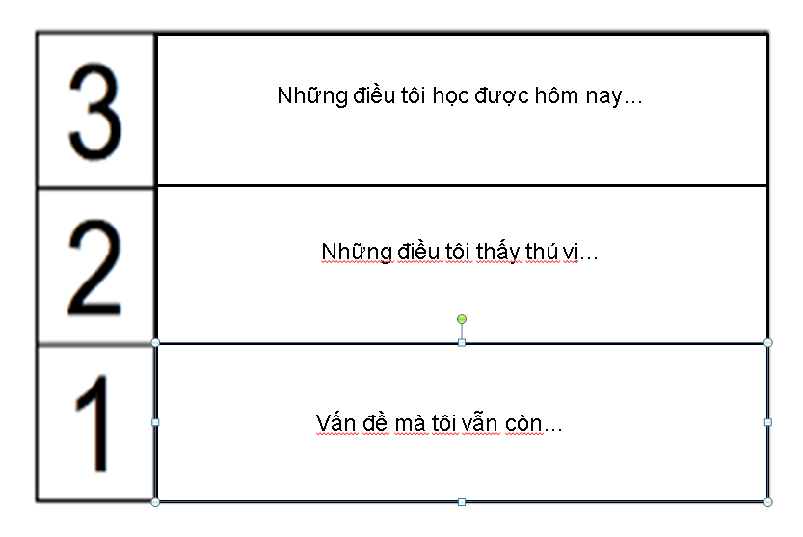

Thẻ ra cũng có thể điều chỉnh được để nắm được các yếu tố cụ thể của bài học. Ví dụ dưới đây được sử dụng trong Bài 5, Gia vị, gạo và lịch sử kinh tế của Đông Nam Á.
Thẻ ra
4 | Các cảng Đông Nam Á đã được nhiều người biết đến nhờ buôn bán gia vị
3 | Các phương kế buôn bán gia vị đã làm thay đổi Đông Nam Á
2 | Các thành phố cảng Đông Nam Á đã trở nên nổi tiêng trong thời kì buôn bán gia vị
1 | Câu hỏi lớn của em

Thảo luận kiểu bể cá
Một nhóm nhỏ học sinh tham gia thảo luận trong khi các em khác lắng nghe. Trong một số trường hợp, các thành viên khán giả có thể tham gia thảo luận hoặc thay thế một người trong nhóm thảo luận
Đi dạo quanh khu trưng bày
Một số câu hỏi được gắn lên các khu vực khác nhau của lớp học. Mỗi nhóm nhỏ học sinh sẽ được phân công phụ trách một khu vực. Các em viết ra suy nghĩ của mình về câu hỏi. Các nhóm di chuyển đến để xem các câu hỏi khác và viết thêm câu trả lời, bổ sung hoặc nhận xét câu trả lời của (các) nhóm trước. Sau khi học sinh quay trở về khu vực ban đầu của mình, các em sẽ tổng hợp các nhận xét và trình bày trước lớp để thảo luận. Theo cách đơn giản hơn, học sinh đi vòng quanh lớp để thu thập thông tin từ các khu vực khác nhau, sau đó trình bày những thông tin thu được và thảo luận trong nhóm.
Suy ngẫm trong nhóm hay làm việc nhóm
Học sinh làm việc cùng nhau để phân tích một số nguồn tài liệu, trả lời câu hỏi và chia sẻ kết quả với cả lớp. Để những nỗ lực hợp tác này thực sự mang lại lợi ích, nhóm nên phân công vai trò rõ ràng bao gồm một điều phối viên chủ trì buổi thảo luận, một người ghi chép các câu trả lời trong nhóm, một người sẽ trình bày kết quá trước lớp, và một người theo dõi thời gian để đảm bảo nhiệm vụ hoàn thành kịp thời. Một số bài học đưa ra mẫu bảng biểu thông tin, có thể sử dụng trong nhóm để ghi lại những phát hiện của họ.
Ghép hình
Kỹ thuật ghép hình là một phương pháp tổ chức hoạt động trong lớp làm cho học sinh phải dựa vào nhau để cùng đạt được thành công. Bài tập được chia thành từng mảnh. Mỗi nhóm nhỏ đảm nhận một phần của nhiệm vụ. Sau đó, mỗi nhóm nhỏ mang phần của mình góp cho cả nhóm, cả nhóm sẽ lắp ráp các phần với nhau để hoàn thành câu đố (ghép hình)
Ví dụ: Học sinh phải thực hiện một nhiệm vụ trong các Nhóm học tập A, B và C. Các thành viên của nhóm được chỉ định vào Nhóm Chuyên gia 1, 2 hoặc 3 để nghiên cứu một trong các nguồn tài liệu 1, 2 hoặc 3. Sau đó, các thành viên quay lại nhóm học tập của mình để trình bày với các thành viên trong nhóm về các nguồn mà mình đã học được từ các nhóm chuyên gia. Các kiến thức chung sẽ giúp các em làm bài tập.

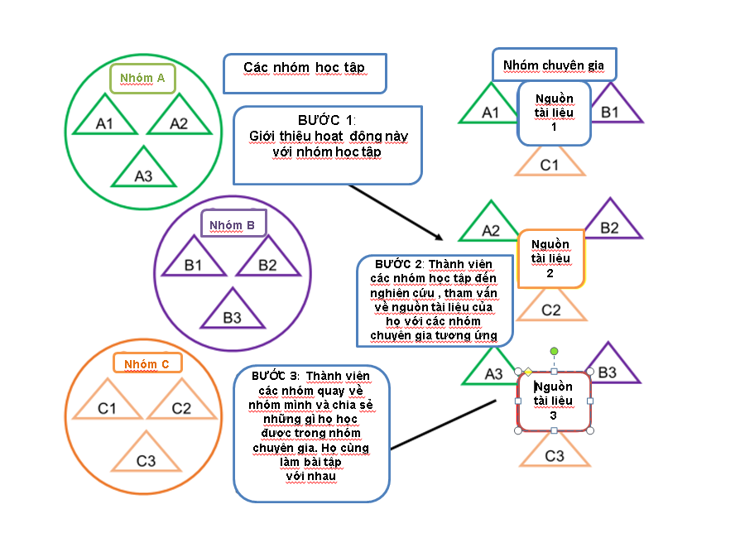

K-W-L (Know–Want to know–Learned- Biết – Muốn biết – Đã học được)
Công cụ này được sử dụng tốt nhất như cho việc hỗ trợ phân tích văn bản, bao gồm một biểu đồ với ba cột: K, W và L. Học sinh phải động não suy nghĩ về mọi thứ mà các em ‘Biết’ về một chủ đề. Các em ghi thông tin này vào cột K. Sau đó, các em nêu một danh sách các câu hỏi về những gì các em “Muốn biết” về chủ đề đó và ghi vào cột W. Trong khi hoặc sau khi đọc, học sinh trả lời các câu hỏi trong cột W và ghi lại những thông tin mới đã học được vào cột L.
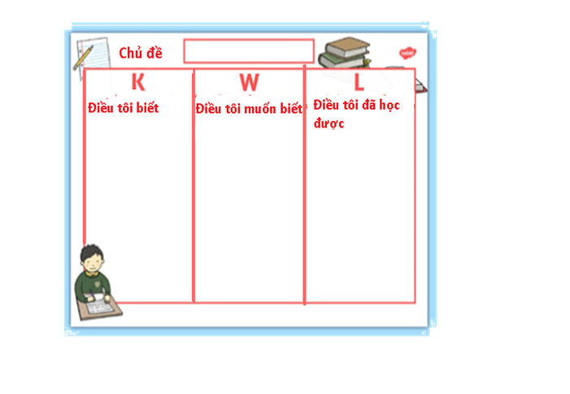

Suy ngẫm và chia sẻ theo cặp
Đây là một kỹ thuật đơn giản nhất và nhanh nhất khi sử dụng trong lớp học. Giáo viên nêu một câu hỏi cần suy nghĩ. Học sinh dành một phút để tự suy nghĩ hoặc viết ra ý tưởng của mình, hai phút trao đổi theo cặp và ba phút chia sẻ ý tưởng của mình với cả lớp. Với kỹ thuật này, học sinh có cơ hội học hỏi bằng cách suy ngẫm và bằng lời nói.

4.1.2 Học tập tích cực đối với các bài học lịch sử
Một số hoạt động như diễn xuất, kể chuyện hoặc điều tra đặc biệt phù hợp với các chủ đề lịch sử. Các ví dụ sau, mặc dù không được sử dụng trong các tài liệu dạy Lịch sử Chung, song có thể rất thành công trong việc thu hút sự tham gia của học sinh.

Kể chuyện đa dạng
Học sinh trình bày về một chủ đề lịch sử với các hình thức khác nhau như scrapbooks, album ảnh, truyện, truyện tranh, truyện ngắn, bài báo, thông cáo báo chí, nhật ký, thư cho người thân, biển hiệu trưng bày, vv Các sản phẩm đa phương tiện như podcast, phim, và hoạt hình cũng có thể được sử dụng nếu HS đã thành thạo với phần mềm liên quan. Nếu truy cập được máy tính, HS có thể tạo hồ sơ truyền thông xã hội giả cho một nhân vật lịch sử - classtools.net cho phép tạo hồ sơ Facebook và Twitter giả.
Hoạt động thực hành
Học sinh tham gia một trải nghiệm hết sức cụ thể và thiết thực thông qua các hoạt động thực hành bởi các em có cơ hội sáng tạo ra hoặc thao tác bằng tay để làm ra các sản phẩm hữu hình.
Các hoạt động này có thể bao gồm tổ chức một lớp học nấu ăn, thực hành một loại hình thủ công địa phương hoặc tái tạo các vật thể lịch sử bằng sáp hoặc bột. Trong các bài học liên quan đến kiến trúc, học sinh có thể chuẩn bị một mô hình, hoặc tạo ra các kế hoạch hoặc bản vẽ kiến trúc để hiểu về việc xây dựng và lịch sử của nó thông qua các thành phần làm trang trí và kiến trúc.
Bài tập về các tiêu đề
Học sinh đọc các tiêu đề khác nhau về cùng một sự kiện và thảo luận về các giả định và động cơ đằng sau mỗi sự kiện. Giáo viên có thể chia học sinh thành các nhóm và cung cấp cho mỗi nhóm một tiêu đề khác nhau để phân tích, trước khi tập hợp lại và thảo luận.
Học sinh mang số đại diện
Học sinh được chia thành các nhóm và mỗi em có một số (thường mỗi nhóm bốn người). Mỗi nhóm nghiên cứu các nguồn tài liệu khác nhau và thống nhất một câu trả lời cho một số câu hỏi. Sau đó, giáo viên gọi một số cụ thể để trả lời một trong những câu hỏi. Các thành viên mang số này sẽ trả lời với tư cách là người đại diện của nhóm
Diễn kịch
Học sinh tái hiện một sự kiện lịch sử, hoặc tưởng tượng tại sao mọi thứ có thể xảy ra, ví dụ ‘Nếu x thì sao? Điều gì sẽ xảy ra nếu y?
Bài tập ‘Tableau’
Học sinh nghiên cứu một nhân vật lịch sử. Trong lớp, học sinh đứng cạnh nhau, và cứ giữ nguyên như vậy. Giáo viên chạm vào và phỏng vấn học sinh như đang phỏng vấn nhân vật mà học sinh đang đóng vai.
Trình bày về một người không nổi tiếng
Học sinh tập trung nghiên cứu về một nhân vật phụ và phân tích vai trò có thể của người này trong một sự kiện lớn. Ngoài ra, học sinh cũng có thể tìm hiểu mọi người trong cộng đồng của mình và suy nghĩ về những đóng góp của họ.

4.1.3 Vượt ra ngoài lớp học
Một số dự án đòi hỏi một cam kết mạnh mẽ và lâu dài hơn từ học sinh và không thể thực hiện được trong giờ học. Thay vào đó, có thể gợi ý chúng như một bài tập về nhà hoặc một hoạt động ngoại khóa. Ngoài các kỹ năng nghiên cứu và phân tích, các dự án này cũng có thể giúp phát triển các kỹ năng khác, như lập kế hoạch, quản lý thời gian, các kỹ năng kỹ thuật khác nhau, v.v. Các dự án dài hạn thường được chia sẻ với nhiều đối tượng, ngoài lớp học và đôi khi thậm chí ngoài trường học, và do đó cung cấp các biện pháp khuyến khích để học sinh thực hiện. Các dự án sau đây rất phù hợp cho các chủ đề lịch sử
Tổ chức trưng bày lịch sử
Học sinh chuẩn bị một triển lãm về một chủ đề lịch sử. Các em có thể tự chuẩn bị các vật trưng bày (như áp phích hay tài liệu AV) hoặc thu thập các hiện vật từ cộng đồng của mình.
Nhà báo sử học
Học sinh cho ra mắt một blog của lớp, một tờ báo hoặc một trang web trình bày các chủ đề lịch sử.
Vở kịch về lịch sử
Học sinh sáng tác một vở kịch hoặc một buổi biểu diễn dựa trên nội dung lịch sử và có thể biểu diễn trong một sự kiện của trường hoặc cộng đồng.
Học tại thực địa
Giáo viên đưa học sinh đi tham quan các trung tâm nghệ thuật địa phương, bảo tàng hoặc những nơi có giá trị lịch sử. Ngoài ra, các tác giả nguồn cũng có thể được mời đến để thảo luận với học sinh tại lớp.
Khi thích hợp, học sinh có thể tự khám phá khu vực sinh sống của mình, xác định và ghi lại các tòa nhà hoặc địa điểm dựa trên những gì đã được học về lịch sử khu vực này đồng thời nói chuyện với chủ nhà.
Nhà sử học truyền miệng
Học sinh phỏng vấn các thành viên lớn tuổi trong gia đình, hàng xóm, chủ cửa hàng và người bán thực phẩm, để các em hiểu rằng lịch sử không chỉ là một chủ đề học thuật mà còn là một phần của cuộc sống. Học sinh cũng sẽ nhận thấy những thay đổi ở cấp địa phương, chẳng hạn ở khu vực mình sinh sống, trong những năm qua.
Kết nối trường học
Giáo viên tạo điều kiện để học sinh có thể trao đổi trực tiếp hoặc đối thoại với học sinh các trường từ các khu vực hoặc các nước khác. Học sinh có thể trao đổi email, hình ảnh, lịch sử truyền miệng, video, vv qua không gian trực tuyến.
Hồi đó và Bây giờ
Học sinh nghiên cứu các bức ảnh cũ, điều tra xem chúng được chụp ở đâu, chụp những bức ảnh mới ở cùng địa điểm và suy ngẫm về những thay đổi qua thời gian, nguyên nhân và bối cảnh.

4.1.4. Nguồn bổ sung về học tập tích cực
Một số trang web trực tuyến cung cấp thông tin và các lựa chọn cho hoạt động lấy học sinh làm trung tâm.
Trung tâm Nghiên cứu về Học tập và Giảng dạy, Giới thiệu về Học tập tích cực:
http://www.crlt.umich.edu/active_learning_introduction
Tư duy giảng dạy: Terry Heick, 4 giai đoạn của học tập theo truy vấn: tài liệu hướng dẫn giáo viên: https://www.teachthought.com/pedagogy/4-phases-inquiry-based-learning-guide-teachers/
Tư duy giảng dạy: Miriam Clifford, 20 mẹo và chiến lược về học tập hợp tác dành cho giáo viên: https://www.teachthought.com/pedagogy/20-collaborative-learning-tips-and-strategies/
Tầm nhìn của giáo viên: Học tập hợp tác:
https://www.teachervision.com/professional-development/cooperative-learning
Đối diện với Lịch sử và bản thân: 60 chiến lược giảng dạy lấy học sinh làm trung tâm để củng cố kĩ năng đọc-viết, phát triển tư duy phê phán và tạo ra một môi trường lớp học tôn trọng lẫn nhau:
https://www.facinghistory.org/resource-library/teaching-strategies

4.2. Bình đẳng giới
Từ trước tới nay, lịch sử chủ yếu vẫn được trình bày và ghi chép theo quan điểm của nam giới, vì vậy, việc tránh duy trì sự thiên vị và những định kiến về giới tính trong quá trình dạy và học các chủ đề lịch sử là một điều quan trọng. Giáo viên có thể nêu ra một quan điểm về giới tính bằng cách đề xuất ra các nguồn thông tin liên quan đến hoàn cảnh của người phụ nữ, giới thiệu các nhân vật nữ nổi tiếng, hoặc khuyến khích học sinh suy nghĩ về quan điểm của phía phụ nữ trong cuộc thảo luận.
Một số các tổ chức đã xây dựng tài liệu hướng dẫn nhằm tạo điều kiện cho những nội dung liên quan đến vấn đề giới trong tài liệu giảng dạy.
Brugeilles, C. và Cromer, S. 2009. Thúc đẩy bình đẳng giới thông qua sách giáo khoa: một hướng dẫn phương pháp luận. UNESCO. https://unesdoc.unesco.org/ark:/48223/pf0000158897_eng
RTI quốc tế. 2015. Hướng dẫn tăng cường bình đẳng giới và tính toàn diện trong tài liệu giảng dạy và học tập. Washington D.C.: Cơ quan Phát triển Quốc tế Hoa Kỳ. https://pdf.usaid.gov/pdf_docs/pa00kt5n.pdf
UNESCO. 2009. Thúc đẩy bình đẳng giới trong giáo dục: Giới trong mạng lưới giáo dục ở châu Á-Thái Bình Dương (GENIA). UNESCO Bangkok. (sửa đổi vào năm 2019).
https://unesdoc.unesco.org/ark:/48223/pf0000186495
UNESCO. 2015, Những hướng dẫn về bình đẳng giới trong chính sách và thực hành của giáo viên. UNESCO.
https://unesdoc.unesco.org/ark:/48223/pf0000231646
UNESCO, 2018. Kết nối với sự tôn trọng: Ngăn chặn bạo lực học đường do giới tính, Chương trình lớp học dành cho học sinh những năm đầu trung học cơ sở (độ tuổi từ 11 đến 14). UNESCO.
https://unesdoc.unesco.org/ark:/48223/pf0000243252

4.3. Công cụ trực tuyến
Nhiều công cụ trực tuyến hiện có sẵn tạo điều kiện thuận lợi cho việc biên soạn bài kiểm tra và bài tập. Dưới đây là một lựa chọn không đầy đủ về các trang mạng cung cấp quyền truy cập miễn phí:
- Triển khai các câu hỏi và thăm dò ý kiến:
Quizworks là một công cụ miễn phí để tạo ra các câu hỏi không giới hạn với tối đa mười lăm câu hỏi mỗi phần, , bao gồm MCQ, văn bản miễn phí và điền vào chỗ trống:
https://www.onlinequizcreator.com/
QuizStar là một công cụ miễn phí để phát triển các câu hỏi trực tuyến:
http://quizstar.4teachers.org/
Poll Everywhere là công cụ thăm hỏi ý kiến miễn phí cho tối đa hai mươi lăm câu trả lời:
https://www.polleverywhere.com/
Kahoot! là một công cụ miễn phí để tạo ra các trò chơi đố vui, có thể sử dụng được trên cả điện thoại di động:
https://getkahoot.com/
Qzzr có một gói cơ bản miễn phí cho phép tạo ra các câu đố trực tuyến:
https://www.qzzr.com/
- Ghép hình, trò chơi chữ, boardgames.
Quizlet.com là một công cụ để tạo ra các bộ từ và định nghĩa. Giáo viên có thể hiển thị các thẻ ghi chú trên màn hình. Học sinh cũng có thể truy cập vào đó trênđiện thoại di động để thực hành ngoài nhà trường. Chương trình cung cấp một số trò chơi đánh giá từ vựng tương tác có thể được phát trực tiếp: https://quizlet.com/latest.
http://www.classtools.net/
http://puzzlemaker.discoveryeducation.com/
https://www.puheads-maker.com/
https://www.toolsforeducators.com/boardgames/

4.4 Các nguồn bổ sung và tài liệu tham khảo

• Về quản lý lớp học
Dạy về sự khoan dung, 2016. Cách nhìn khác về quản lý lớp học, một bộ công cụ cho các nhà giáo dục. Dạy khoan dung.
http://www.tolerance.org/sites/default/files/TT_Reframing_Classroom_Managment_Handouts.pdf
UNESCO IIEP. 2018. Tóm tắt 4: Thời gian giảng dạy và quản lý lớp học. Viện quy hoạch giáo dục quốc tế của UNESCO.
https://learningportal.iiep.unesco.org/en/issue-briefs/improve-learning/schools-and-classrooms/instructional-time-and-classroom-management
UNESCO. 2006. Kỷ luật tích cực trong lớp học hòa nhập và thân thiện: tài liệu hướng dẫn cho giáo viên và cho cán bộ đào tạo giáo viên. Văn phòng Giáo dục khu vực Châu Á và Thái Bình Dương của UNESCO.
http://unesco.org.pk/education/icfe/resource/res10.pdf
UNESCO. 2006. Một số phương pháp thực hành cho việc dạy các lớp quy mô lớn: hướng dẫn giáo viên. Văn phòng Giáo dục khu vực Châu Á và Thái Bình Dương của UNESCO. http://unesco.org.pk/education/icfe/resource/res15.pdf
Về đánh giá và phiếu đánh giá:
Brookhart, S.M. 2013. Cách thiết kế và sử dụng phiếu đánh giá để đánh giá quá trình và chấm điểm. ASCD. http://www.ascd.org/publications/books/112001/chapters/What-Are-Rubrics-and-Why-Are-They-Important%C2%A2.aspx.
Butler, S.M. và Mcmunn, N.D. 2006. Hướng dẫn giáo viên về đánh giá lớp học: Hiểu và sử dụng đánh giá để cải thiện việc học tập của học sinh. San Francisco, John Wiley.
Chappuis, J. 2010. Bảy chiến lược đánh giá học tập. Viện đào tạo đánh giá Pearson. https://www.sdcoe.net/lls/assessment/Document/ContinuptLearning/Seven%20Strargeties%20Chappuis%202017.pdf
J. McEachen. 2017. Đánh giá cho học tập chuyên sâu. Chuỗi học tập chuyên sâu, Số phát hành 4.
http://npdl.global/wp-content/uploads/2017/09/Assessment-for-Deep-Learning.pdf
Looney, J.W. 2011. Tích hợp Đánh giá quá trình và đánh giá tổng kết: Quá trình đi tới một hệ thống liền mạch? Tài liệu Giáo dục OECD, số 58. OECD, Paris.
http://www.oecd.org/officialdocuments/publicdisplaydocumentpdf/?cote=edu/wkp(2011)4&doclanguage=en
Myers, M. 2004. Đánh giá và thống kê trong các lớp học nghiên cứu xã hội: Câu hỏi về sự cân bằng. Những thách thức và triển vọng cho nghiên cứu xã hội Canada. https://www.learnalberta.ca/content/ssass/html/pdf/assessment_and_evaluation_in_social_studies_classrooms.pdf
Shepard, L.A. 2000. Vai trò của Đánh giá trong Văn hóa Học tập. Nghiên cứu giáo dục, Tập. 29, số 7, trang 4-14.
https://nepc.colorado.edu/sites/default/files/TheRoleofAssessmentinaLearningCulture.pdf
Soland, J., Hamilton, L.S. và Stecher, B.M. 2013. Đo lường năng lực thế kỷ 21: Hướng dẫn cho các nhà giáo dục. Hội Á Châu
https://asiasociety.org/files/gcen-measuring21cskills.pdf
UNESCO-IBE. 2017. Công cụ đào tạo để phát triển chương trình giảng dạy: Đánh giá sinh viên hòa nhập. Genève
http://inprogressreflections.ibe-unesco.org/inclusive-student-assessment/
UNESCO-IBE. 2017. Công cụ đào tạo để phát triển chương trình giảng dạy: Học tập cá nhân hóa. Genève http://inprogressreflections.ibe-unesco.org/personalized-learning/
Về dạy học phân hóa:
Weselby, C. 2014. Dạy học phân hóa là gì? Ví dụ về dạy học phân hóa trong lớp học. Blog Đại học Concordia – Portland. https://education.cu-portland.edu/blog/classroom-resources/examples-of-differentiated-instruction/
Tomlinson, C.A. 2000. Dạy học phân hóa là gì? Đọc nhanh.
https://www.readingrockets.org/article/what-differentiated-instruction.Watanabe-Crockett, L. 2019. Chiến lược dạy học phân hóa hữu ích nhất cho giáo viên bận rộn. Học tập Wabisabi.
https://www.wabisabilearning.com/blog/the-most-helpful-differentiated-learning-strategies-for-busy-teachers.

Phần 5: Những lời cuối cùng

5.1 Những câu hỏi thường gặp
Chương trình lịch sử quốc gia không đề cập đến một số chủ đề. Liệu tôi có nên vẫn sử dụng những tài liệu này?
Các tài liệu đã được thiết kế chủ yếu cho các lớp học về lịch sử và khoa học xã hội nhưng có thể được sử dụng trong bất kỳ lớp học nào, chẳng hạn như địa lý, nghệ thuật, thể thao hoặc tiếng Anh. Đôi khi giáo viên của các môn học khác nhau có thể hợp tác và dạy một chủ đề từ nhiều góc độ. Bạn có thể tìm thấy một số ví dụ trong nghiên cứu trường hợp (phần 3.3.2).
Tôi quan tâm đến một trong số các bài tuy nhiên trong đó bao gồm quá nhiều tiết học. Tôi có nên vẫn dạy bài đó?
Phần 2.2 Cấu trúc của các bài đã chỉ ra mối liên kết có thể có giữa các tiết trong một Bài. Tuy nhiên, hầu hết các tiết học đã được phát triển thành những bài học độc lập và có thể dạy mà không cần dạy những bài khác. Một số tiết sẽ trở nên dễ hiểu hơn nếu học sinh đã có một số kiến thức trước đó. Kiến thức cần có trước được nêu rõ trong bảng tóm tắt khi bắt đầu mỗi bài học. Những kiến thức này có thể được học từ một bài học Lịch sử Chung hoặc từ bất kỳ nguồn nào khác.
Các ví dụ được nêu trong các bài học không phù hợp với nước tôi. Tôi có thể thay đổi chúng được không?
Một trong những mục tiêu của chương trình này là giúp học sinh hiểu về lịch sử của toàn khu vực. Tài liệu tham khảo về các quốc gia khác có thể giúp đạt được mục tiêu này. Tất nhiên, giáo án được cung cấp như một hướng dẫn và có thể được tùy chỉnh. Bạn có thể thay đổi các ví dụ cho phù hợp. Bạn có thể làm phong phú bài học bằng các phương tiện bổ sung. Bạn cũng có thể muốn so sánh các ví dụ trong bài học với tình huống ở đất nước bạn để làm nổi bật khái niệm về sự chia sẻ.
Các bài học bao gồm quá nhiều hoạt động, không thể thực hiện được trong một tiêt học. Tôi có thể sử dụng tài liệu như thế nào?
Bạn có thể rút ngắn các bài học và có thể thoải mái lựa chọn chỉ một vài hoạt động.
Nếu một số hoạt động có thể khiến học sinh hứng thú tuy nhiên quá dài để thực hiện trong một tiết dạy, bạn có thể tìm giải pháp thay thế. Chẳng hạn, một hoạt động có thể chuyển thành bài tập về nhà hoặc cũng có thể thực hiện dưới dạng hoạt động ngoại khóa.
Tôi không tiếp cận được với các tài liệu được đề cập trong giáo án (VD. Gia vị, Nhạc, video,v.v...). Tôi sẽ thực hiện bài học như thế nào?
Các tài liệu gợi ý có thể đổi bằng các tài liệu khác dễ truy cập hơn như gia vị hoặc nguyên liệu địa phương, các tài liệu nghe nhìn khác nhau, v.v. Nếu bạn sử dụng các tài liệu mới hoặc bổ sung, hãy thử càng nhiều càng tốt để lựa chọn một số tài liệu tôn trọng các nguyên tắc học tập của dự án (xem phần 3.1 về các nguyên tắc học tập), bao gồm sử dụng nguồn tài liệu gốc, sử dụng nhiều định dạng và quan điểm, phạm vi khu vực / đa quốc gia, v.v.
Nhiều hoạt động trong bài học sử dụng các phương pháp sư phạm mà tôi không quen. Làm sao tôi có thể dạy được một bài học thành công?
Hầu hết các bài học gợi ý về các hoạt động liên quan đến học tập tích cực bởi chúng thường hấp dẫn học sinh. Nhiều giáo viên cần thời gian và thực hành để sử dụng các phương pháp sư phạm này một cách hiệu quả. Phần 3.5 về học tập tích cực giải thích làm thế nào những phương pháp sư phạm này có thể được áp dụng dần dần để giáo viên và người học cảm thấy thoải mái với quá trình và những kết quả đó.

5.2 Nên làm và không nên làm
Nên làm | Không nên làm
Sử dụng các ví dụ từ đất nước của bạn. | Đừng bỏ qua tất cả các ví dụ từ các nước khác.
Chọn các hoạt động phù hợp nhất với mục tiêu của bạn (dựa trên mục tiêu của chương trình giảng dạy, mục tiêu của bài học, khả năng của học sinh, v.v.) | Đừng cố gắng hoàn thành tất cả các hoạt động chỉ vì chúng được liệt kê trong kế hoạch bài học.
Cố gắng sử dụng các phương pháp sư phạm tích cực, ngay cả khi bạn chỉ chọn bài tập đơn giản nhất. | Đừng e ngại những phương pháp sư phạm này. Hãy thực hiện từng bước.
Đề xuất các nguồn khác hoặc các nguồn đơn giản hơn cho học sinh của bạn. | Đừng quên tìm càng nhiều nguồn tư liệu gốc càng tốt.
Hãy để học sinh bày tỏ ý tưởng và dẫn dắt các ý tưởng đó thông qua phân tích và lý luận của học sinh | Đừng cho học sinh biết ‘câu trả lời đúng’ ngay lập tức hoặc phủ nhận tất cả các câu trả lời khác.
Xác định mục tiêu học tập với học sinh và giúp các em đánh giá tiến bộ của bản thân | Đừng chỉ chú trọng đến điểm số.
Làm việc với bạn; học sinh có thể học về lịch sử trong nhiều môn học như địa lý, ngôn ngữ, nghệ thuật, thể thao, v.v. | Đừng bỏ qua một tiết học thú vị chỉ vì nó không phù hợp với chương trình lịch sử
Phối hợp với cộng đồng; học sinh có thể tìm hiểu về lịch sử bên ngoài trường học. | Đừng chỉ phụ thuộc vào sách giáo khoa
Kết nối quá khứ và hiện tại để giúp học sinh nhận thức được rằng chúng ta học hỏi từ quá khứ. | Đừng biến bài giảng của bạn thành một danh mục ngày tháng và sự kiện để HS phải ghi nhớ.
Hãy xem xét quan điểm và kinh nghiệm của các nhóm người khác nhau, chẳng hạn như nam và nữ, những người thuộc các nhóm dân tộc khác nhau, tôn giáo, tầng lớp xã hội hoặc khu vực địa lý, v.v. | Đừng đề xuất những nguồn và những hoạt động chỉ chú trọng vào một nhóm người (đàn ông, những người có ảnh hưởng lớn, nhóm dân tộc thiểu số chính.
Nhấn mạnh rằng lịch sử cũng liên quan đến cuộc sống hàng ngày của mọi người; cả những người trong quá khứ và cả cuộc sống của chính học sinh. | Đừng chỉ tập trung vào các cuộc chiến và các nhân vật nổi tiếng hoặc cấp cao.

Phụ lục
Thành viên Hội đồng Tư vấn Kĩ thuật cho chương trình Lịch sử Chung của Đông Nam Á
Theo thứ tự bảng chữ cái và theo họ:
Filomeno Aguilar Jr. là Giáo sư Lịch sử và Đương kim Chủ tịch Hội đồng Nghiên cứu Đại học, Đại học Ateneo de Manila, Philippines. Ông đã từng là Trưởng khoa Khoa học Xã hội (2013 2015) và Tổng biên tập Tạp chí Nghiên cứu Philippines: Quan điểm lịch sử và dân tộc học (2003 đến nay). Ông có bằng tiến sĩ của Đại học Cornell năm 1992, và được nhận được giải thưởng Lauriston Sharp từ Chương trình Cornell Đông Nam Á. Trước khi về nước năm 2003, ông giảng dạy tại Đại học James Cook (1996 -2003) và Đại học Quốc gia Singapore (1993 - 1996). Ông đã từng là Chủ tịch Hiệp hội các nhà sử học quốc tế châu Á (IAHA), 2005-2006, Chủ tịch Hội đồng khoa học xã hội Philippines (PSSC), 2006 - 2008, và Chủ tịch Hội đồng kỹ thuật về giáo dục phổ thông, Ủy ban Giáo dục Đại học Philippines, 2015 - 2017. Ông là thành viên ban biên tập của Tạp chí Nghiên cứu Đông Nam Á, Tạp chí Thời sự Đông Nam Á, Nghiên cứu văn hóa liên châu Á, Tạp chí Thời sự xã hội Đông Nam Á, Tạp chí quốc tế về nghiên cứu châu Á Thái Bình Dương và Tạp chí Cải tiến nông nghiệp. Sách xuất bản bao gồm Xung đột tinh thần: Lịch sử Quyền lực và bá quyền của Giới sản xuát Đường trên đảo Visayan (1998), Maalwang Buhay: Gia đình, Di cư ở nước ngoài và Văn hóa liên quan ở Barangay Paraiso (2009), Cuộc cách mạng di cư: Quan hệ dân tộc Philippine trong thời đại toàn cầu hóa (2014) và Ngoại vi: Lịch sử chống phân biệt đối xử (2018).
Maitrii Aung-Thwin là phó giáo sư chuyên ngành lịch sử Myanmar / Đông Nam Á, đã thực hiện chương trình nghiên cứu sinh về so sánh châu Á, là Phó Viện trưởng Viện Nghiên cứu Châu Á tại Đại học Quốc gia Singapore. Nghiên cứu hiện tại của ông liên quan đến xây dựng quốc gia, lịch sử công cộng, bản sắc và mạng lưới Phật giáo ở Nam và Đông Nam Á. Các ấn phẩm của ông bao gồm: Lịch sử Myanmar từ thời cổ đại: Truyền thống và biến đổi (đồng tác giả với Michael Aung-Thwin, 2013), Sự trở lại của vua Galon: Lịch sử, Luật pháp và Nổi loạn ở Thuộc địa Miến Điện (2011) và Lịch sử mới của Đông Nam Á (đồng tác giả với Merle Ricklefs et al, 2010). Tiến sĩ Aung-Thwin hiện là ủy viên của Quỹ Nghiên cứu Burma (Hoa Kỳ), thành viên hội đồng quản trị của Quỹ SEASREP (Philippines), và biên tập viên của Tạp chí Nghiên cứu Đông Nam Á.
Rommel A. Curaming là một trợ lý giáo sư cao cấp tại Chương trình nghiên cứu lịch sử và quốc tế tại Đại học Brunei Darussalam (UBD). Ông đã hoàn thành chương trình tiến sĩ về nghiên cứu Đông Nam Á tại Đại học Quốc gia Úc (ANU) với đề tài luận án so sánh quan hệ nhà nước - lịch sử ở Indonesia và Philippines trong thời kỳ Suharto và Marcos. Trước tham gia UBD, ông là nghiên cứu sinh sau tiến sĩ tại Đại học Quốc gia Singapore (NUS) và tại Đại học La Trobe theo Học bổng Endeavour của Australia. Lĩnh vực nghiên cứu quan tâm bao gồm lịch sử và ký ức về bạo lực chính trị, chính trị trên văn bản và mối quan tâm của công chúng về lịch sử, lịch sử so sánh, chính trị và đạo đức trong cung cấp tri thức và quan hệ nhà nước-trí tuệ ở Quần đảo Đông Nam Á. Các bài báo được công bố trên các tạp chí quốc tế bao gồm Những Nghiên cứu trọng yếu về châu Á, Nghiên cứu Đông Nam Á, Thời gian, xã hội, Lưu trú, và Nghiên cứu Philippines, và nhiều bài khác.
Maria Serena I. Diokno là giáo sư lịch sử tại Đại học Philippines Diliman. Hiện tại, bà là Chủ tịch Ủy ban Lịch sử Quốc gia Philippines. Mối quan tâm của bà đối với Đông Nam Á bắt nguồn từ các nghiên cứu sau đại học, khi bà nghiên cứu lịch sử kinh tế của Miến Điện (Myanmar) trong thời kỳ thuộc địa. Các ấn phẩm của bà về Đông Nam Á tập trung vào thế kỷ mười chín và hai mươi. Năm 1995, cùng với ba nhà sử học Đông Nam Á khác, bà đồng sáng lập Quỹ SEASREP, thúc đẩy nghiên cứu về Đông Nam Á trong khu vực bởi các học giả Đông Nam Á. Các chủ đề quan tâm khác của giáo sư Diokno là ký ức và xây dựng lịch sử trong thời kỳ thiết quân luật ở Philippines.
Charnvit Kasetsiri là giáo sư danh dự của Đại học Thammasat, Bangkok, Thái Lan. Sinh năm 1941, ông là một nhà sử học và học giả người Thái nổi tiếng. Sau khi lấy bằng cử nhân Ngoại giao từ Thammasat năm 1963, ông đã theo học Thạc sĩ năm 1967 về Ngoại giao và Thế giới tại Đại học Occidental ở Los Angeles, California, theo chương trình học bổng Rockefeller, và bằng tiến sĩ năm 1972 của ông về lịch sử Đông Nam Á tại Đại học Cornell. Luận án của ông, Sự trỗi dậy của Ayudhya và Lịch sử Xiêm trong Thế kỷ 14 và 15, được xuất bản bởi Oxford ở Châu Á, năm 1976. Ông từng là Giảng viên Lịch sử tại Thammasat từ năm 1973-2001, năm 2000 là sang lập viên Chương trình Nghiên cứu Đông Nam Á. Ông là Chủ tịch của Đại học Thammasat từ năm 1995-96. Ông đã viết khoảng 200 bài báo và một số ấn phẩm về Lịch sử Thái Lan và Đông Nam Á. Ông đã phát động một chiến dịch ‘Xiêm không phải Thái Lan để đổi tên đất nước này nhằm phản ánh thực tế về các nhóm dân tộc, ngôn ngữ và bản sắc văn hóa. Các công trình mới nhất của ông đề cập đến vấn đề về chiến tranh và hòa bình và các mối quan hệ láng giềng tốt đẹp của ASEAN, đặc biệt là giữa Thái Lan và Campuchia. Ông là đồng tác giả, cùng với Pavin Chachavalpongasta (Kyoto) và Pou Sothirak (Phnom Penh), của Preah Viget: Hướng dẫn về Xung đột Thái Lan và Campuchia, 2013
Charnvit đã được trao giải thưởng học thuật Fukuoka từ Nhật Bản vào năm 2012 và DCAS (Đóng góp nổi bật cho nghiên cứu châu Á) của Hiệp hội nghiên cứu châu Á từ Hoa Kỳ vào năm 2014.
Ivy Maria Lim là Trợ lý Giáo sư với Nhóm Nghiên cứu Giáo dục Xã hội và Nhân văn tại Viện Giáo dục Quốc gia, Đại học Công nghệ Nanyang, Singapore. Bà có bằng Tiến sĩ của Đại học Oxford và là tác giả của Xã hội ở Bờ biển Đông Nam Trung Quốc (New York: Cambria Press, 2010). Bà đồng biên tập Giáo dục Lịch sử gây tranh cãi trong bối cảnh châu Á (Singapore: Routledge, 2014), trong đó bà viết một chương về phương pháp giảng dạy những tranh luận lịch sử ở Singapore. Từ năm 2006, bà đã và đang giảng dạy đại học, sau đại học và các khóa học phát triển chuyên môn về Lịch sử Singapore, lịch sử Phụ nữ ở Đông Á và các nghiên cứu xã hội cơ bản. Các dự án nghiên cứu hiện tại của bà bao gồm lịch sử không gian của các thị trấn ở Trung Quốc giai đoạn cuối Đế quốc, giảng dạy về di sản văn hóa thông qua các trò chơi và Phòng thí nghiệm Lịch sử nhằm nâng cao kiến ​​thức kỷ luật và hiểu biết về lịch sử của các nhà giáo dục và sinh viên ở Singapore.
Anh Ngoc Nguyen là Trưởng Phòng Hợp tác Quốc tế của Viện Khoa học Giáo dục Việt Nam (VNIES). Bà có bằng Thạc sĩ Khoa học về Lãnh đạo và Quản lý Giáo dục tại Đại học Dalarna, Thụy Điển. Bà đã có nhiều năm kinh nghiệm làm giảng viên dạy tiếng Anh như một ngoại ngữ trong chương trình đào tạo giáo viên ở Việt Nam. Bà cũng đã có kinh nghiệm sử dụng Công nghệ Thông tin và Truyền thông như một công cụ cho Dạy và Học tích cực. Bà quan tâm đến các lĩnh vực chuyên môn như đào tạo giáo viên, phát triển chuyên môn giáo viên, tích hợp CNTT vào thực tiễn giảng dạy, CNTT hỗ trợ dạy và học ngôn ngữ. Bà đã tham gia vào các nghiên cứu của UNESCO về chuyển đổi việc dạy và học ở châu Á và Thái Bình Dương và tích hợp các năng lực tổng hợp trong chính sách và thực tiễn. Bà được Chính phủ Úc trao tặng học bổng Endeavour năm 2015 về nghiên cứu về phát triển chuyên môn của giáo viên.
Khatharya Um là Phó Giáo sư và Chủ tịch Chương trình Nghiên cứu Người Mỹ và Người Do thái gốc Á tại Khoa Nghiên cứu Dân tộc, Chủ tịch Nghiên cứu Hòa bình và Xung đột tại Đại học California, Berkeley, và là Học giả Công chúng. Bà cũng là Giám đốc Học viện Berkeley, Cố vấn cho Trung tâm Nhân quyền Berkeley, giảng viên trực thuộc Trung tâm Nghiên cứu Đông Nam Á UC Berkeley, và là thành viên của Hội đồng Cố vấn Khoa toàn hệ thống UC về Đông Nam Á.
Giáo sư Um nhận bằng tiến sĩ Khoa học chính trị từ Đại học California, Berkeley, nơi cô cũng là Học viên xuất sắc sau đại học. Sở thích nghiên cứu và giảng dạy của bà đều tập trung vào Đông Nam Á và Cộng đồng người Mỹ gốc Đông Nam Á bao gồm vấn đề di cư, nghiên cứu cộng đồng người Do Thái và xuyên quốc gia, nghiên cứu thuộc địa và hậu thuộc địa, và nghiên cứu về diệt chủng. Bà là tác giả của Từ Mảnh đất tăm tối: Chiến tranh, Cách mạng Và Cộng đồng Campuchia (NYU Press, 2015), là đồng biên tập của Di cư Đông Nam Á: Dòng người tìm việc làm, Nơi trú ẩn và Nương tựa (Sussex Academic Press, 2015), và đã xuất bản nhiều bài báo học thuật về Đông Nam Á và Cộng đồng Người Mỹ gốc Đông Nam Á. Ngoài công việc học tập, Giáo sư Um còn tích cực tham gia vận động cộng đồng, chủ yếu về các vấn đề hội nhập tị nạn và công bằng giáo dục cho những sinh viên đa dạng về ngôn ngữ và văn hóa. Giáo sư Um là người phụ nữ Mỹ gốc Campuchia đầu tiên nhận bằng tiến sĩ.
Danny Wong Tze Ken có bằng tiến sĩ của Đại học Malaya. Ông là giáo sư thỉnh giảng tại nhiều tổ chức khác nhau như Trung tâm Nghiên cứu Khu vực Tích hợp tại Đại học Kyoto (2010) và Trung tâm Nghiên cứu Nhân văn tại Đại học Quốc gia Tsinghua, Đài Loan (2010). Ông hiện là đồng giám đốc của một dự án nghiên cứu về Kho lưu trữ Hoàng gia Champa Inventory do Ecole Francaise diêuExtreme Orient tài trợ. Daniel Wong đã thực hiện nghiên cứu sâu rộng về lịch sử Sabah, lịch sử Việt Nam và lịch sử của người Hoa ở Malaysia, nơi ông đã xuất bản một loạt sách và bài báo. Các lĩnh vực chuyên môn của ông là Lịch sử Đông Nam Á và Lịch sử Việt Nam. Ông cũng đồng thời là Giám đốc của Viện nghiên cứu Trung Quốc tại Đại học Malaya. Ông là giáo sư tại Khoa Lịch sử và Giám đốc Trung tâm Chiến lược và Kế hoạch Toàn cầu của Đại học Malaya, Malaysia.
Muhammad Zuhdi là Giảng viên cao cấp và Phó Trưởng khoa Học vụ tại Khoa Giáo dục, UIN Syarif Hidayatullah Jakarta. Ông có bằng Thạc sĩ Giáo dục của Trường Giáo dục, Đại học New South Wales (UNSW) và bằng tiến sĩ về Chương trình giảng dạy và hướng dẫn của Khoa Giáo dục, Đại học McGill. Sở thích học tập / nghiên cứu của ông bao gồm các vấn đề về chương trình giảng dạy, dạy và học, và giáo dục tôn giáo. Những kinh nghiệm khác của ông bao gồm làm Giám đốc Giáo dục của Dự án Jalan Sesama (Sesame Street Indonesia) 2006 - 2012 (www.jalansesama.or.id) và Giám sát viên của Ủy ban Kiểm định Quốc gia về Giáo dục Đại học Indonesia (BAN-PT) từ năm 2008 đến nay. Ông được nhận giải thưởng cựu sinh viên Úc về thành tích xuất sắc trong giáo dục năm 2011. Hiện tại, ông cũng là biên tập viên chính của Tarbiya: Tạp chí giáo dục trong Hiệp hội Hồi giáo.

